  CARTOGRAPHIE DES OSC ŒUVRANT SUR LE CHANTIER DE LA BONNE GOUVERNANCE AU BENIN  Rapport provisoire d’étude | Octobre 2024

Sommaire
Liste des acronymes et abréviations II
Liste des tableaux III
Liste des graphiques III
Liste des cartes III
Résumé Exécutif 1
1. Contexte et justification 2
2. Objectifs de l’étude 2
3. Clarification conceptuelle 3
3.1 Gouvernance ouverte 3
3.2 Bonne gouvernance 3
3.3 Accès à l'information 4
3.4 Participation citoyenne 4
3.5 Corruption 4
3.6 Transparence financière 4
4. Approche méthodologique 4
4.1 Articulations clés 4
4.2 Outils de collecte des données 5
4.3 Échantillonnage 5
4.4 Déroulement de la Collecte de Données 6
4.5 Analyse des Données 6
4.6 Portée et limites de l’étude 6
5. Résultats et analyse des données 6
5.1 Traits saillants de l’environnement d’intervention de la société civile 6
5.2 Profil et répartition des OSC 11
5.3. Cartographie 11
5.4 Résultats des actions menées par les OSC 18
5.5 Ancrage institutionnel des répondants 23
5.6 Analyse SWOT des OSC œuvrant dans la bonne gouvernance au Benin 31
5.7 Cadre de Gouvernance pour les OSC dans le Domaine de la Gouvernance au Bénin 34
Conclusion 36
Recommandations 37
Reference bibliographie A
ANNEXES B
Annexe A : Liste complète des OSC interrogées en fichier Excel B
Annexe B : Liste des OSC par domaine d’interventions fichier Excel C
Annexe C : Les tableaux de répartitions des OSC D
Annexe E : Outils utilisés pour la collecte des données G

Liste des acronymes et abréviations

OSC : Organisation de la Société Civile
PTF : Partenaires Techniques et Financiers
ONG : Organisation Non Gouvernementale
MdSC : Maison de la Société Civile
PGO : Partenariat pour un Gouvernement Ouvert
PAGOF : Programme d’Appui aux Gouvernements Ouverts Francophone
GIFT : Initiative Mondiale pour la Transparence Budgétaire
VBG : Violence Basée sur le Genre

Liste des tableaux
Tableau 1 : Répartition des OSC par départements selon leurs axes d’intervention 18
Tableau 2 : Répartition des résultats d’intervention des OSC selon les actions 21
Tableau 3 : Répartition des appréciations de la collaboration des OSC avec l’Etat Central 25
Tableau 4 : Répartition des OSC selon les mécanismes de collaboration avec les Autorités publiques 25
Tableau 5 : Evaluation du mécanisme de collaboration selon la fréquence des échanges 28
Tableau 6 : SWOT des Organisations de la Société Civile (OSC) intervenant dans le domaine de la bonne gouvernance 32
Tableau 7 : Récapitulatif du Cadre de gouvernance des OSC intervenant dans la bonne gouvernance 35
Tableau 8 : Répartition des OSC par département D
Tableau 9 : Sentiments des OSC sur les changements apportés par le Gouvernement Ouvert E
Tableau 10 : Appréciation des OSC sur les impacts de leurs interventions F

Liste des graphiques
Graphique 1 : Répartition des OSC selon les axes d'intervention 17
Graphique 2 : Répartition des résultats d’intervention des OSC selon les actions 20
Graphique 3 : Appréciation des OSC sur l’impact de leurs interventions 21
Graphique 4 : Répartition des OSC selon les défis rencontrés 23
Graphique 5 : Appréciation des OSC sur leur collaboration globale avec les collectivités locales 24
Graphique 6 : Fréquence des échanges des OSC avec le Autorités publiques 26
Graphique 7 : Répartition de la perception des OSC sur les changements du Gouvernement Ouvert 27
Graphique 8 : Répartition des OSC selon le degré d’efficacité du mécanisme de collaboration avec les autorités publiques 27
Graphique 9 : Répartition des OSC par procédures de collaborations avec les Autorités publiques 29
Graphique 10 : Répartition des OSC selon les besoins exprimés 30
Graphique 11 : répartition des OSC selon les suggestions formulées 30

Liste des cartes
Carte 1 : OSC œuvrant sur l’accès à l’information selon les départements au Bénin 12
Carte 2 : OSC œuvrant dans la transparence financière selon les départements du Bénin 13
Carte 3 : OSC œuvrant dans la lutte contre la corruption selon les départements du Bénin 14
Carte 4 : OSC œuvrant dans la participation citoyenne selon les départements du Bénin 15
Carte 5 : Répartition des OSC par département 16

Résumé Exécutif
La gouvernance au Bénin connaît des avancées notables en matière de transparence et de participation citoyenne, grâce notamment à son engagement au Partenariat pour un Gouvernement Ouvert (PGO). La France soutient cette dynamique via le Programme d’Appui aux Gouvernements Ouverts Francophones (PAGOF), qui accompagne le Bénin dans l'adhésion au PGO pour 2024-2025. L’atteinte de cet objectif est tributaire de la levée de certaines contraintes dont la faible implication des OSC dans les processus de gouvernance. La présente étude a été commanditée pour à la fois repérer les OSC à même de participer activement à l’exercice et identifier les besoins de ces organisations en vue d'une gouvernance plus ouverte. Quatre domaines d’intervention ont été ciblés : participation citoyenne, accès à l’information lutte contre la corruption et transparence financière.
L'étude a combiné des méthodes qualitatives et quantitatives. Un groupe de 231 OSC et 41 acteurs institutionnels ont participé à l’enquête. Les données collectées ont facilité la production d’informations afférentes à l’environnement des OSC sous trois principaux angles : forces, faiblesses et défis, opportunités. Il a pu également être possible de réaliser la cartographie des OSC en fonction des domaines suscités. Il faut signaler que l’étude a eu une couverture nationale.
Moins de la moitié des OSC ayant pris part à l’enquête (47,63%) se concentre sur la participation citoyenne. Dans le même temps, légèrement plus du quart (25,73%) des répondants s’investissent à mettre les données publiques à la portée des citoyens ; il faut noter que les disparités constatées au niveau de ce champ d’investigation ne favorisent pas les zones rurales. En ce qui concerne les deux derniers champs couverts, les proportions enregistrées sont relativement faibles. La lutte contre la corruption mobilise seulement 14,67% des OSC. La transparence financière est l’axe le moins couvert avec 11,96% des interventions en dépit de son importance pour instaurer la confiance dans la gestion des ressources publiques. Les douze départements du pays sont couverts par les OSC quelle que soit la composante considérée. Cependant, il faut reconnaître que les effectifs varient d’une zone à une autre.
Les OSC expriment un besoin de collaboration avec l’État. L’analyse des informations produites souligne la nécessité d’un cadre de concertation structuré pour renforcer leur rôle dans les processus décisionnels. Elles suggèrent d’améliorer la transparence des processus gouvernementaux et d’établir des mécanismes clairs pour faciliter l’accès à l’information. Plus de trois répondants sur cinq (61,67%) participent à des cadres de concertation. On peut, de ce fait, affirmer qu’il y a un engagement au dialogue multipartite. Les espaces d’échanges enregistrés se réfèrent aux ateliers, forums et plateformes numériques.
Les données de cette étude montrent qu’en dépit des efforts importants faits pour renforcer la gouvernance au Bénin, des champs restent à être couverts : il existe des opportunités pour améliorer l’engagement des OSC dans la lutte contre la corruption et la transparence financière en particulier ; il en est de même pour les deux domaines qui viennent en premier.
Les OSC peuvent renforcer leurs capacités à partir des insuffisances constatées. Dans l’optique de répondre à ces enjeux identifiés et renforcer l’efficacité des OSC dans le cadre de la bonne gouvernance, plusieurs recommandations ont été formulées. Elles intéressent aussi bien les OSC que les pouvoirs publics.
Par ailleurs, il a été esquissé un cadre pour faciliter la conduite d’action concertée des OSC en matière de gouvernement ouvert. Il peut servir de terrain d’application aux suggestions faites ci-dessus.

1. Contexte et justification
La gouvernance est un enjeu majeur au Bénin où il faut reconnaître que des progrès significatifs en matière de transparence et de participation citoyenne ont été effectués. Le Partenariat pour un Gouvernement Ouvert (Open Government Partnership) représente une initiative multilatérale visant à renforcer la transparence de l'action publique. Dans ce cadre, le Bénin, en tant que membre actif, s’engage à ouvrir la voie à de nouvelles formes de concertation et de collaboration avec la société civile. Le recours aux nouvelles technologies et au numérique constitue des leviers essentiels pour favoriser cette transformation.
Dans le cadre de sa co-présidence du sommet mondial du Partenariat pour un Gouvernement Ouvert, la France a mis en place le Programme d’Appui aux Gouvernements Ouverts Francophones (PAGOF), qui vise à soutenir les pays francophones dans l’implémentation de réformes en faveur d’un gouvernement ouvert. Ce programme accompagne les pays d’Afrique francophone dans leur démarche d’adhésion au Partenariat Pour un Gouvernement Ouvert (PGO). Lors d’un séminaire régional, le Bénin a présenté sa feuille de route d’adhésion pour la période 2024-2025. Un tel engagement est expressif de l’engagement du pays à améliorer ses pratiques en matière de gouvernance.
Il faut, toutefois, reconnaître que le Bénin fait face à des défis organisationnels et techniques qui entravent sa pleine adhésion au PGO. Au nombre de ces derniers, on peut évoquer, à titre illustratif, le défaut de publication des rapports d’audit par la Cour des comptes et l’absence des acteurs de la société civile dans les processus. L’espoir est quand même permis puisque le Bénin a rejoint l’Initiative mondiale pour la transparence budgétaire (réseau GIFT) en 2018. Il a par ailleurs été reconnu comme le pays le plus transparent d’Afrique francophone en 2021.
Des contraintes sont à lever pour des résultats encore plus élogieux. Dans ce contexte, il est devenu impérieux de réaliser une cartographie des organisations de la société civile (OSC) intervenant dans le domaine de la bonne gouvernance. Cette étude vise à rendre visibles les associations intervenant dans ce domaine. Elle a également pour finalités d’identifier les besoins et les défis auxquels les OSC sont confrontées en vue d’une gouvernance plus ouverte et plus transparente. Il s’agit là d’une condition essentielle pour le développement durable du pays.

2. Objectifs de l’étude
L’objectif principal de cette étude est de mettre en place une base de données dynamique, participative et fonctionnelle qui reflète la diversité et l’engagement des OSC au niveau national et local. De manière spécifique, cette étude vise à :
- Présenter une situation globale des OSC dans les domaines de la bonne gouvernance, en mettant particulièrement l’accent sur la lutte contre la corruption, la transparence financière, l’accès à l’information, et la participation citoyenne ;
- Identifier les points forts et les faiblesses des OSC afin de cerner les besoins en renforcement de capacités pour leur participation active dans le processus, tout en analysant le type de relations entre l’État et les OSC et l’efficacité des mécanismes de collaboration existants ;
- Proposer un cadre de gouvernance pour améliorer la compréhension et la collaboration entre les OSC actives dans le domaine de la gouvernance.

3. Clarification conceptuelle
Dès le démarrage de la mission, il a fallu clarifier certains concepts clés pour pouvoir bâtir un dispositif de collecte d’informations efficace. Ils sont annoncés dans le graphique ci-après.

3.1 Gouvernance ouverte
Le Partenariat pour un Gouvernement Ouvert (Open Government Partnership) est une initiative multilatérale visant à promouvoir la transparence de l'action publique. Elle se déploie par l’ouverture à de nouvelles formes de concertation et de collaboration avec la société civile. Le recours au numérique et aux nouvelles technologies sont les leviers importants de ce processus. Le Partenariat pour un gouvernement ouvert (PGO) a été créé en 2011 par des gouvernements et des organisations de la société civile à la recherche de nouvelles façons de travailler ensemble pour relever des défis de taille.
Différents auteurs ont mené des réflexions sur la question de la gouvernance. Selon Anderson Krister (2021), « la gouvernance désigne la manière dont les décisions sont prises et les règles établies et par qui ». Cette réflexion au sujet de la gouvernance d’après NOUWADJRO C.F. (2023) « …paraît simple, mais renvoie à un système complexe qui mobilise des acteurs, des institutions qui ne sont pas forcément impliqués dans le cercle de décisions. Elle traduit également une interdépendance entre les pouvoirs et les institutions associées à l’action collective. Ainsi, la gouvernance fait intervenir des réseaux d’acteurs autonomes et part du principe qu’il est possible d’agir sans s’en remettre au pouvoir de l’État. »

3.2 Bonne gouvernance
Elle ajoute une dimension normative ou un levier d’évaluation au processus de gouvernement. Bien qu’il n’existe pas de définition internationalement reconnue de ce qu’on appelle la bonne gouvernance, celle-ci fait appel à plusieurs notions et champs d’actions que nous pouvons regrouper en quatre thématiques : la participation citoyenne, la lutte contre la corruption, la transparence financière et l’accès à l’information.

3.3 Accès à l'information
Par ce groupe de mots, il faut entendre le droit des citoyens de rechercher, de recevoir et de partager des informations détenues par les autorités publiques. Une démocratie fonctionnelle est tributaire de l’exercice de ce droit : il permet aux citoyens de participer pleinement aux affaires publiques, de surveiller l'action des gouvernements et de demander des comptes aux responsables. L'accès à l'information est souvent garanti par des lois spécifiques.

3.4 Participation citoyenne
Elle est « le processus par lequel les citoyens prennent part à la prise de décision publique. Elle se déploie à travers des modalités telles que les consultations publiques, les référendums, les assemblées citoyennes et l'engagement dans les processus électoraux. La participation citoyenne garantit que les voix des citoyens sont entendues et prises en compte dans la formulation des politiques et la gestion des affaires publiques. La Banque Mondiale définit la participation comme le processus par lequel les parties prenantes peuvent contrôler, et influer sur l’établissement des priorités, l’élaboration des politiques, l’affectation des ressources et l’accès aux biens et services publics. (Veille citoyenne, p11) La notion de veille citoyenne fait ainsi appel à celle de contrôle citoyen de l’action publique définie comme : « … toute action de la part des citoyens ou des organisations de la société civile (OSC) qui vise à contrôler l’action publique ou à obliger l’Etat à rendre comptes aux citoyens » (Veille citoyenne p10-11)

3.5 Corruption
Elle « se réfère à des faits tels la remise ou la réception de pots-de-vin pour/contre des services, le détournement de fonds, l'extorsion et le népotisme. » ; « La lutte contre la corruption est inhérente à la prévention et la répression des comportements corruptifs ». La Convention de l’Union africaine sur la prévention et la lutte contre la corruption va loin en définissant la corruption comme « une gamme variée d’infractions, y compris les pots-de-vin, l’enrichissement illégal, le financement illégal des partis politiques, le blanchiment d’argent et le détournement de deniers publics par des fonctionnaires. »

3.6 Transparence financière
Elle consiste pour les gouvernements, les entreprises et les ONG, à rendre disponibles (divulgation complète et accessible) des informations financières. Cela revient, par la publication de rapports, à déclarer les dépenses et à assurer une communication claire sur l’utilisation de fonds. « La transparence financière est essentielle pour assurer la responsabilité, renforcer la confiance du public et prévenir les abus financiers. » La thématique de transparence financière fait appel aux notions de veille citoyenne, de redevabilité et de contrôle citoyen.

4. Approche méthodologique

4.1 Articulations clés
L’étude a reposé sur une double dimension qualitative et quantitative. Le premier volet a permis de clarifier les concepts et d’envisager une analyse holistique des attentes à partir de la revue documentaire. Sur la base du guide d’entretien et de certaines composantes du questionnaire, des perceptions et des expériences ont été recueillies directement auprès des acteurs concernés. Cette moisson a enrichi l’analyse des forces, des faiblesses, des défis et des opportunités remontées par les personnes interrogées. Le deuxième axe s’est appesanti sur le questionnaire. Il a servi de support aux données grâce auxquelles les finalités afférentes à la cartographie proprement dite ont pu être cernées : le repérage des OSC en fonction des secteurs ciblés et du champ géographique d’intervention.

4.2 Outils de collecte des données
Trois principaux outils ont permis de réaliser la collecte de données au cours de cette étude : canevas de lecture, questionnaire, guide d’entretien.

4.2.1 Canevas de lecture
Il a été structuré autour de trois principaux axes : clarification des concepts clés, intérêt du document consulté et références bibliographiques.

4.2.2 Questionnaire
Il a été élaboré pour recueillir des données qualitatives sur les OSC. Les questions posées découlent des articulations suivantes :
- Profil des OSC (Dénomination, départements, communes, arrondissements, contact, localisation, emails, date de création, statut juridique, numéro d’enregistrement,),
- Pratiques/Actions de gouvernance et de gestion interne des OSC,
- Ancrage Institutionnel des OSC,
- Forces, faiblesses, opportunités et Menaces des OSC intervenant dans le domaine de la bonne gouvernance.
Ce questionnaire a été administré en ligne via la plateforme KoboToolbox, permettant ainsi une collecte efficace et accessible des données, tout en favorisant des réponses ouvertes qui ont permis de recueillir des informations qualitatives riches​ sur la perception des OSC.

4.2.3 Guide d’entretien
Il a servi de support aux entretiens animés avec les acteurs institutionnels. Il a été articulé autour de quatre (4) points ci-après présentés :
- Profil des OSC (Dénomination, départements, communes, Arrondissements, contact, localisation, emails, date de création, statut juridique, numéro d’enregistrement,),
- Rôles et perceptions des OSC par les acteurs institutionnels,
- Collaboration OSC/Etat Central,
- Perspectives et recommandations.
Les entretiens ont été menés en face à face ou par appels téléphonique, selon la disponibilité des répondants. Il faut aussi noter que le guide et le questionnaire ont été a été digitalisés via la plateforme KoboToolbox pour faciliter l’accessibilité des données, la minimisation des biais et la production d’informations.

4.3 Dispositif de repérage
Les OSC ayant participé à cette collecte de données ont été sélectionnées sur la base de leur appartenance à l’un des quatre axes envisagés de la gouvernance ouverte. Il faut noter que sur la base du questionnaire, un effectif de 231 OSC a pu être touché. Relativement au guide d’entretien, quarante et un (41) acteurs institutionnels ont pu être touchés. Il s’agit des répondants des OSC au niveau des Mairies (38) et des préfectures (2).

4.4 Déroulement de la Collecte de Données
La collecte des données s’est déroulée du mardi 03 Septembre au vendredi 27 septembre. Avant le démarrage de la collecte, les outils ont été testés. Cette action a été facilitée par les référents sélectionnés et formés à cet effet.

4.5 Analyse des Données
Les réponses aux questions ouvertes du questionnaire ont été analysées qualitativement à l’aide du logiciel NVivo. Il a également servi de repère pour la transcription et l’analyse des réponses des entretiens par le biais d’une analyse thématique. Les principaux enjeux soulevés par les répondants ont pu ainsi être mis en exergue. Il en est de même des thèmes et motifs récurrents.
Par ailleurs, une analyse descriptive des données quantitatives a été réalisée avec Excel. L’emphase a été mise sur des éléments tels que la fréquence, la répartition géographique des OSC, les axes d’intervention, etc. Enfin, la carte de répartition géographique des OSC a été réalisée à l’aide du logiciel QGIS, pour visualiser de manière précise les zones d’intervention des organisations.

4.6 Portée et limites de l’étude
Cette étude a couvert l’ensemble du territoire national du Bénin. Force est cependant de reconnaître des contraintes liées à la disponibilité des données ou à l’absence de certaines OSC dans les zones rurales, ce qui pourrait entraver la portée des résultats. Par ailleurs, l’indisponibilité ou le non-consentement de certains acteurs institutionnels ont parfois restreint le nombre d’entretiens réalisés avec ce groupe. De plus, les réponses des OSC concernant leurs capacités et défis peuvent être influencées par une auto-évaluation optimiste. Enfin, en raison de problèmes de connexion, certaines OSC n’ont pas pu fournir les coordonnées GPS de leur siège.

5. Résultats et analyse des données

5.1 Traits saillants de l’environnement d’intervention de la société civile
Ils sont mis en exergue relativement à quatre (4) axes : forces, faiblesses et défis majeurs, perspectives

5.1.1 Forces
L’existence d’un cadre réglementaire et juridique favorable, de mécanismes de collaboration en vue du suivi et de l’évaluation des politiques publiques, l’engagement et le volontarisme caractéristiques des OSC, les dispositifs d’accompagnement et l’amorce de changements profonds, les engagements à lutter contre la corruption, l’exercice de l’expertise plurielle des OSC, la volonté manifeste du gouvernement sont autant d’éléments clés servant de base à la gouvernance ouverte au Bénin.

5.1.1.1 Cadre réglementaire et juridique
- La Loi n° 2015-07 du 20 mars 2015 portant code de l’information et de la communication en République du Bénin qui pose en ses articles 7 et 8, le principe du droit à l’information pour toute personne et l’obligation de l’Etat à garantir l’accès aux sources d’informations publiques ;
- L’adhésion du Bénin à la charte africaine des droits de l’homme et des peuples (1989) qui aborde en son article 9 la question du droit à l’information ;
- La Loi n° 97-029 du 15 janvier 1999 portant organisation des communes en République du Bénin qui retient la participation citoyenne comme principe de base de la décentralisation en son article 2 ;
- La Loi n° 98-007 du 15 janvier 1999 portant régime financier en République du Bénin, qui en son article 33 aborde la question de l’accès des citoyens au budget et au compte administratif de la commune ;
- Le Décret n° 2001- 414 du 15 octobre 2001 fixant le cadre général du règlement intérieur du conseil communal/municipal qui aborde dans ses articles 64, 65 et 66 les possibilités d’introduire des pétitions auprès du conseil communal ou municipal.

5.1.1.2 Mécanismes de collaboration
Ils sont de divers ordres et se déploient, avec des fortunes diverses, aussi bien au niveau local qu’au plan national.
- L’existence d’espaces de dialogue tels que les Cellules de Participation Citoyenne, le cadre intégrateur… promeut la mise en place d’une dynamique d’échanges avec les autorités communales qui amènent les deux acteurs à travailler ensemble pour atteindre des objectifs de développement local ; les OSC, dans une perspective de complémentarité et jouant leur rôle d’interface, relayent les actions de la mairie auprès des populations et remontent les préoccupations de ces derrières vers les autorités ;
- La disponibilité de documents de référence pour toutes les parties prenantes au dialogue ETAT-OSC en vue de structurer les modalités du dialogue à travers l’obligation des acteurs étatiques de prévoir et d’organiser la participation des autres acteurs (les OSC) et de rendre compte de leur gestion aux citoyens est un droit des citoyens à contribuer aux politiques, suivre leur exécution, évaluer leurs effets et impacts afin d’interpeller (au besoin) les exécutants (Dialogue Etat-OSC) ;
- Le rôle d’interface des OSC entre les pouvoirs publics et à la population à la base, faisant des OSC un élément clé du contrôle de l’action de l’Etat ;
- L’existence de mécanismes formels et informels de reddition de comptes (Guide national de reddition des comptes pp18-20)
- Une approche basée sur les droits humains ;
- Les états généraux de la société civile au Bénin tenus en décembre 2018 en vue d’une crédibilité plus marquée des actions de la société civile par l’adoption, entre autres mesures, de la nécessité de professionnalisation des OSC ;

5.1.1.3 Engagement et volontarisme des OSC
La large panoplie des mesures et outils sus décrits servent de tremplin à l’action des OSC qui peut revêtir plusieurs formes.
- Le renforcement des capacités techniques et opérationnelles des acteurs de la gouvernance locale sur divers thèmes tels que, la gestion axée sur les résultats, la gestion communale, la participation citoyenne, le contrôle citoyen de l’action publique, la budgétisation sensible au genre, l’implication de la femme dans le processus de prise de décision au niveau locale…. (le Programme ParTiCiP mis en œuvre par ALCRER et Social Watch en est une illustration) ;
- Le développement de projets structurants en lien avec la problématique de développement local contenu dans les plans de développement communaux (PDC) ;
- L’accompagnement des communes dans l’élaboration, la mise en œuvre et le suivi-évaluation des PDC ;
- La facilitation de la mise en place d’espaces de dialogue politique au niveau local ;
- La formation sur le contrôle citoyen de l’action publique (CCAP) ;
- La réalisation d’infrastructures économiques et sociocommunautaires dans les communes en collaboration avec les élus, etc.

5.1.1.4 Dispositifs d’accompagnement et amorce de changements profonds
A ces interventions qui manifestent le dynamisme de la société civile, on peut ajouter l’amorce de la professionnalisation des OSC et la formalisation du dialogue État/OSC dans des documents appropriés. Le rôle clé de la Maison de la Société Civile dans l’accompagnement des OSC ainsi que ceux de certains réseaux (Social Watch, WANEP…) et les capacités de mobilisation de ressources de certaines OSC sont autant d’éléments de force dans le processus mise en place d’une gouvernance ouverte.

5.1.1.5 Engagements à lutter contre la corruption
Ils se déploient aussi bien au sein des OSC qu’à travers des actions spécifiques de ces dernières. Dans le cadre de la lutte contre la corruption, on relève des engagements pour améliorer la gouvernance au sein des OSC. Ils se manifestent à travers des efforts en vue du respect des textes statutaires des ONG, la transparence dans la gestion des Organisations de la Société, et le renforcement du dispositif de communication entre acteurs au sein des OSC.
Les engagements se traduisent également par la rédaction et la vulgarisation du rapport d’exécution du Plan Annuel d’Investissement des communes ; la forte implication des Communautés dans la veille ; la création des cellules de veille dans les villes et villages ; le suivi du budget communal ; etc. L’un des impacts les plus significatifs des OSC dans la lutte contre la corruption provient de ALCRER qui, en association avec le Réseau Social Watch Bénin, a décidé, en 2017, d’introduire une composante « Lutte contre la corruption et l’impunité » au sein du Programme de participation citoyenne aux politiques publiques au Bénin (PartiCiP) mis en œuvre grâce au soutien de l’Ambassade Royale des Pays-Bas. La composante vise à amener la société civile à agir en justice et notamment à se constituer partie civile sur les faits de corruption

5.1.1.6 Exercice de l’expertise plurielle des OSC
Relevons que les OSC jouent les rôles de prestataires de services notamment dans les domaines de l’éducation et de la santé…. En même temps, elles assurent la veille citoyenne Bref, elles facilitent, en complémentarité du travail des pouvoirs publics ainsi que de leurs expertises, la promotion du développement économique et social.
Au niveau national, le rôle et la place accordés à la société civile dans le système national d’évaluation par la Politique Nationale d’Évaluation (PNE) devrait permettre aux OSC de veiller à la transparence financière dans ce domaine. « La PNE stipule que les organisations de la société civile doivent être impliquées dans le déroulement des évaluations et participer à leur conduite. Elles doivent être consultées pendant le processus et contribuer à la fiabilité des travaux d’évaluation par leurs connaissances et leur expertise dans les domaines concernés. » Le cas le plus édifiant est le rôle majeur que la faîtière PASCiB joue dans le cadre du suivi des activités du ministère de l’Agriculture, de l’Elevage et de la Pêche (MAEP).

5.1.1.7 Volonté manifeste du gouvernement
L’adhésion du Bénin au réseau ‘‘Global Initiative for Fiscal Transparency’’, (GIFT) le 23 janvier 2018, constitue pour le gouvernement, un engagement pour la mise à disposition du public d’informations budgétaires fiables, exactes et exhaustives en temps utile.
Une plateforme de dénonciation (Anticorr) a été mise en place pour collecter les cas de malversation dans l’administration publique. Ce programme est conduit grâce à une collaboration avec le pouvoir public le ministère de la Justice, l’Autorité nationale de lutte contre la corruption (ANLC) et le Parlement), les juristes (Les procureurs, notamment celui de la Cour de Répression des Infractions Economiques et du Terrorisme (CRIET) ainsi que les organes de contrôle et d’audit) et d’autres OSC.
5.1.2 Perspectives
L’ensemble des actions menées par les acteurs de la société civile ont permis d’ouvrir une brèche vers une gouvernance ouverte. Il a été envisagé un certain nombre de leviers susceptibles d’être activés pour en accélérer l’avènement.

5.1.2.1 Cadre intégrateur, tremplin d’action
Un renforcement de capacité des OSC leur permettra de contribuer efficacement à mobiliser les populations pour la lutte contre la corruption. Il peut se déployer par le biais du cadre intégrateur en cours d’expérimentation. C’est un creuset multi acteurs (quatre catégories : élus locaux, entités déconcentrés, secteur privé et OSC) structurés autour de huit thématiques clés. Sa finalité est de décloisonner les discussions en lien avec formulation, la mise en œuvre et le suivi des politiques du développement local.

5.1.2.2 Action concertée en matière de suivi
Les organisations de la société civile doivent poursuivre et renforcer leurs actions de monitoring et de plaidoyer. Il s’agira pour elles de continuer à recenser des témoignages de situations de refus d’accès à l’information publique. En cela, une collaboration avec les organisations de professionnels des médias (journalistes) est essentielle. Car même si l’accès à l’information publique est un droit reconnu à tous, les journalistes restent les premiers acteurs qui exercent ce droit dans le cadre de leur travail.

5.1.2.3 Mobilisation sociale accrue
Il s’offre aux OSC la possibilité de s’engager davantage pour la sensibilisation et la formation des citoyens. Les jeunes, les femmes, les fonctionnaires et les agents des collectivités locales seront particulièrement ciblés pour des séances consacrées au droit d’accès à l’information publique. La lumière sera faite sur les textes de loi y relatifs : lorsqu’on ignore ses droits (et devoirs) on ne peut pas les exercer.
Les organisations de la société civile doivent poursuivre leurs campagnes de plaidoyer auprès du gouvernement, des parlementaires et des bailleurs de fonds. Les OSC favorisent un environnement où la transparence devient un pilier essentiel de la vie publique lorsqu’elles soutiennent la lutte contre la corruption et font du principe de redevabilité un cheval de bataille à tous les niveaux de gouvernance. Les parlementaires, de leur côté, détiennent la prérogative d’initier et de voter les lois ; ils gagneraient donc à adopter une loi forte sur l’accès à l’information publique. Ce type de législation non seulement renforcerait le contrôle citoyen et le pouvoir des OSC, mais pourrait également être inspiré par l’expérience de pays ayant déjà mis en œuvre de telles réformes.
Le gouvernement pourrait aussi initier une loi modificative pour améliorer les dispositions actuelles sur l’accès à l’information. Cela permettrait au Bénin de se conformer aux critères d’éligibilité pour adhérer au Partenariat pour un gouvernement ouvert (PGO). L’adhésion sera aussi facilitée par la publication d’un rapport d’audit par la Cour des comptes, avec une part active des acteurs de la société civile. Ces derniers peuvent bien se référer aux accords internationaux qui recommandent l’inclusion de la société civile dans la gouvernance pour renforcer leur position dans les actions de lobbying et de plaidoyer.

5.1.2.4 Actualisation continue et multidimensionnelle des capacités des OSC
De nombreux efforts pour renforcer les capacités des OSC sont déjà en cours, notamment par le biais de rencontres, de formations, et d’activités diverses. La professionnalisation des OSC et l’assainissement de leur milieu contribuent aussi à la structuration du secteur, soutenue par l'accompagnement des partenaires techniques et financiers (PTF). Cependant, la question du financement demeure sensible : un soutien stable et durable aussi bien des PTF que des pouvoirs publics est crucial pour préserver un environnement collaboratif.
Au regard de tout ce qui précède, et malgré les efforts fournis, le Bénin peine à adhérer pleinement au partenariat pour un gouvernement ouvert. La cartographie des acteurs permettra donc de recenser les acteurs intervenant dans le secteur de la gouvernance en vue du renforcement de leurs capacités pour une plus grande efficacité.

5.2 Profil et répartition des OSC
Le fichier Excel joint à ce rapport présente le profil détaillé des Organisations de la Société Civile (OSC) ayant pris part à l’enquête. Il contient des informations essentielles, telles que la dénomination de chaque OSC, son numéro de téléphone, son adresse email, sa localisation géographique, sa date de création, son numéro d’enregistrement officiel, ainsi que son axe d’intervention. Il comporte la fonction du répondant pour chaque organisation de même que les coordonnées de la personne de contact principale. Ces informations offrent une vue d'ensemble des OSC répertoriées. Il sera par conséquent, assez aisé dans le futur, d’entrer en relation et de collaborer avec elles.

5.3. Cartographie

5.3.1 Présentation des cartes spécifiques réalisées
Les cartes produites illustrent la répartition géographique des Organisations de la Société Civile qui ont participé à cette étude. Elles mettent en évidence la diversité et la localisation des OSC engagées dans les domaines de la transparence financière, la lutte contre la corruption, l’accès à l’information et de la participation citoyenne au Bénin. Cette visualisation permet non seulement de se représenter le positionnement des OSC à travers le pays, mais aussi d’identifier les zones où leur implication pourrait être renforcée. L’analyse de cette carte fournira des informations de choix pour les décideurs, les bailleurs de fonds et les OSC elles-mêmes. Elle est susceptible d’orienter les efforts de collaboration et d’engagement stratégique dans les différentes régions du pays.

Les cartes sont ci-après présentées.

Carte 1 : OSC œuvrant sur l’accès à l’information selon les départements au Bénin
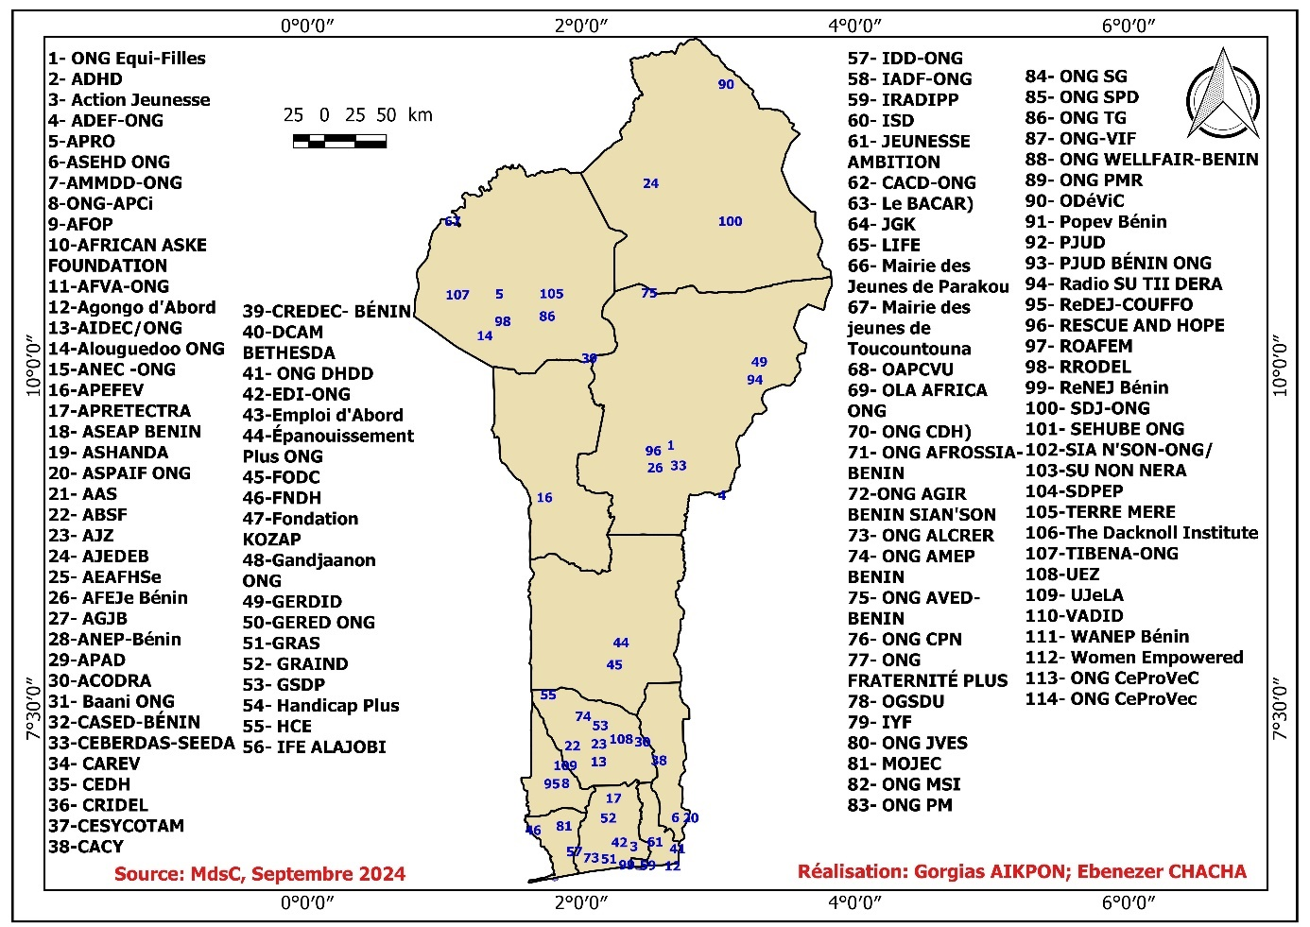
Source : Enquête auprès des OSC au Bénin, Septembre 2024

Carte 2 : OSC œuvrant dans la transparence financière selon les départements du Bénin
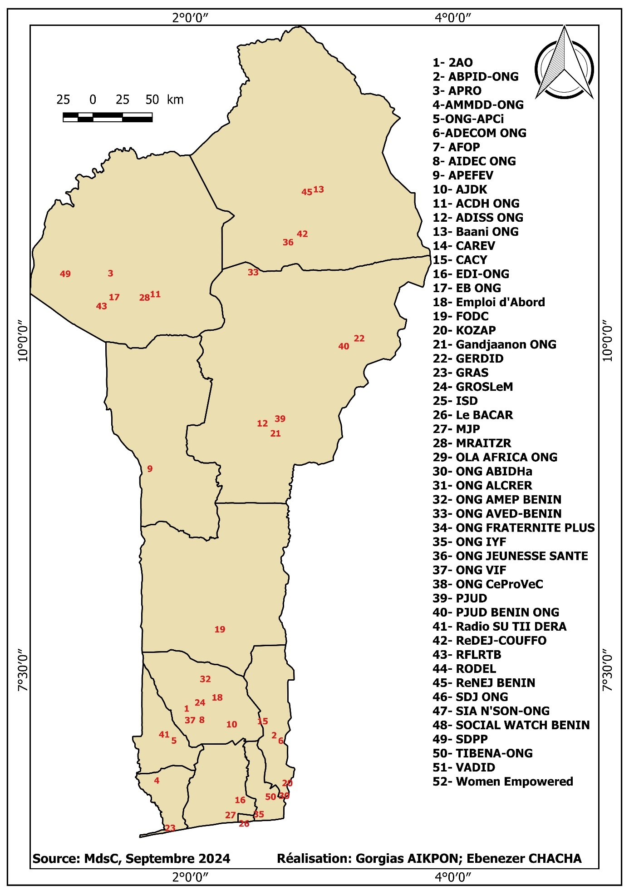
Source : Enquête auprès des OSC au Bénin, Septembre 2024

Carte 3 : OSC œuvrant dans la lutte contre la corruption selon les départements du Bénin
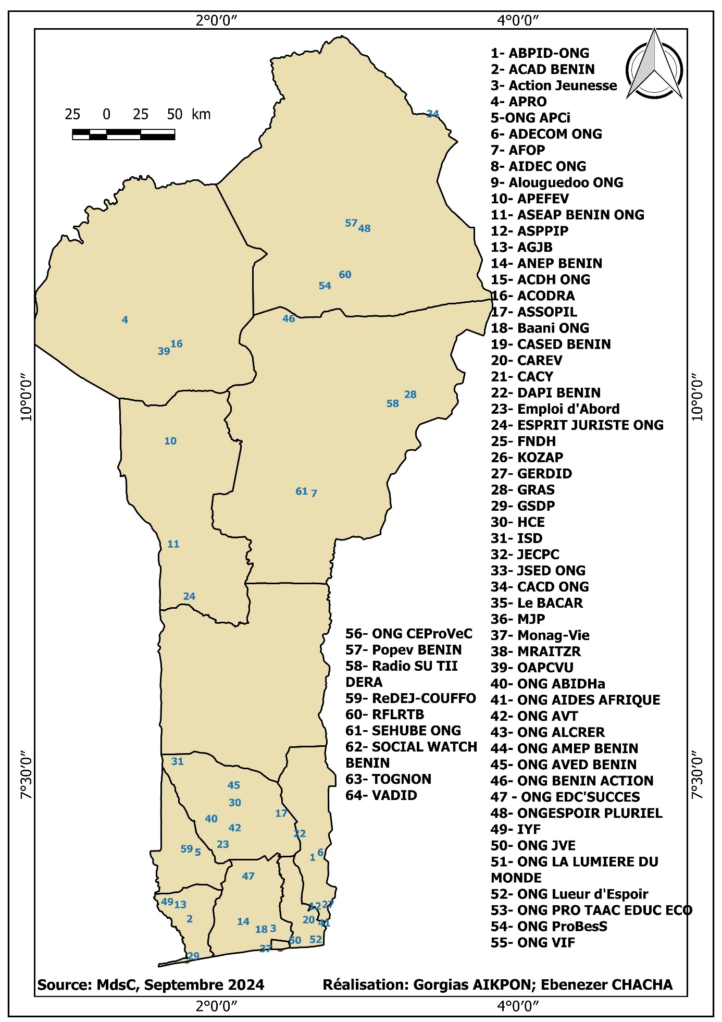

Source : Enquête auprès des OSC au Bénin, Septembre 2024

Carte 4 : OSC œuvrant dans la participation citoyenne selon les départements du Bénin
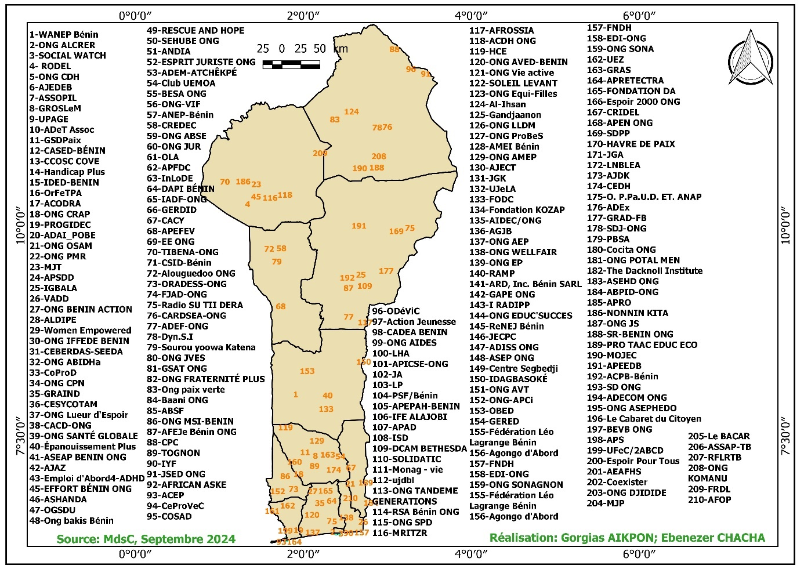

Source : Enquête auprès des OSC au Bénin, Septembre 2024

5.3.2 Répartition des OSC par départements
L’analyse de la carte ci-après révèle la répartition des OSC à travers les douze départements dont la principale caractéristique est la concentration inégale. Le Zou (25%) et le Borgou (21%) se démarquent par une présence relativement forte des OSC œuvrant dans le domaine de la bonne gouvernance, probablement en raison de besoins locaux spécifiques et d’une dynamique économique favorable. À l'inverse, les départements des Collines et du Couffo (2% chacun) sont faiblement représentés, suggérant un manque d'engagement de la société civile dans ces régions.
Les départements intermédiaires comme le Littoral, l'Ouémé, l'Alibori, l’Atacora et le Plateau (autour de 6-9%) montrent une participation modérée des OSC.
En somme, ces résultats suggèrent la nécessité de renforcer l’intervention des OSC dans les zones sous-représentées, en particulier dans les départements des collines, du Couffo et la Donga où les besoins de développement sont importants, afin d’assurer une couverture plus équitable sur le plan national.

Carte 5 : Répartition des OSC par département

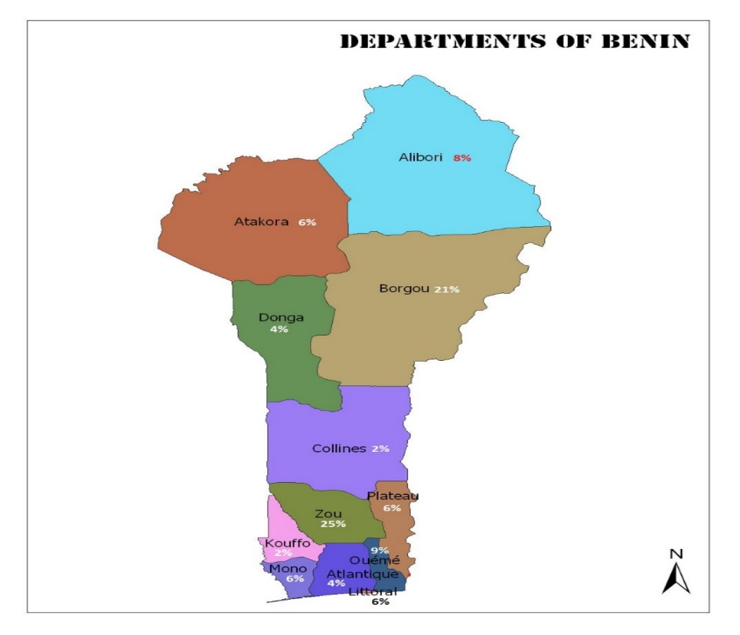
Source : Enquête auprès des OSC au Bénin, Septembre 2024

5.3.3 Répartition des OSC par axe d’intervention
L’analyse de la répartition des OSC selon leurs domaines d’intervention mise en relief par le diagramme ci-dessous montre que les efforts se concentrent principalement sur la Participation citoyenne (47%). C’est bien compréhensible dans un contexte où l’implication des citoyens dans le processus de prise de décision est essentielle pour renforcer la démocratie. Bien plus, ce sujet semble le plus accessible voire moins délicat que les trois autres ciblés par la présente étude.
L’accès à l’information (26%) vient au second plan. Un tel résultat est certainement révélateur des défis liés à la transparence et à la bonne gouvernance. Il convient de s’interroger sur la place accordée par les OSC à la diffusion d’informations précises et transparentes : est – elle perçue comme un droit fondamental pour les citoyens ? La Lutte contre la corruption (15%) et les actions en vue de la transparence financière (12%) semblent mobiliser moins d’associations. En dépit du caractère critique de ces enjeux elles sont moins prioritaires par rapport à la participation citoyenne et à l’accès à l’information. La délicatesse et la complexité des actions dans ces domaines pourraient justifier le faible leur faible intérêt de la part des OSC.
Les Organisations répertoriées ont été rangées selon quatre axes principaux. Chacun d’eux représentant un aspect capital pour renforcer la transparence financière, la participation citoyenne, la lutte contre la corruption et l’accès à l’information. Les tableaux en « Annexe B » précisent les informations (dénomination et axes d’intervention) relatives aux OSC intervenant dans chacun de ces axes spécifiques.

Graphique 1 : Répartition des OSC selon les axes d'intervention
Source : Enquête auprès des OSC au Bénin, Septembre 2024

5.3.4 Répartition des OSC par axe d’intervention et par départements
Le tableau ci-après affiche les fréquences de réponse des départements par axe d’intervention des OSC. Globalement, la participation citoyenne est la modalité la plus choisie (48,16 %), suivie de l’accès à l’information (25,38 %). Ces résultats indiquent une valorisation significative de l’engagement civique par les organisations de la société civile ayant pris part à l’enquête. A contrario, la lutte contre la corruption 14,75 % et la transparence financière 11,71 % mobilisent moins d’OSC.
Pour rendre compte de l’appréciation des résultats au plan régional, trois groupes ont été constitués. Le premier est constitué du Zou (25,16 %) et du Borgou (19,31%) où la participation citoyenne occupe une place de choix (respectivement 13,45% et 9,33%). Le deuxième est composé de l’Ouémé (8,3%), l’Atacora (6,94%), l’Alibori (6,94%). Le dernier groupe affiche les résultats les plus faibles : Atlantique (4,56%), Collines (3,04%) et Couffo (3,04%). Ces tendances suggèrent que les OSC privilégient la participation citoyenne et l’accès à l’information pour renforcer le processus démocratique. Les résultats plus que modestes inhérents à la lutte contre la corruption et la transparence financière prouvent que du travail reste à effectuer dans ces deux secteurs.
En somme, il existe une opportunité pour les OSC de renforcer leur action autour de la participation citoyenne. Il faut tout autant mettre en branle des stratégies pour davantage les mobiliser sur la lutte contre la corruption et la transparence financière.

Tableau 1 : Répartition des OSC par départements selon leurs axes d’intervention

Départements | Lutte contre la corruption | Transparence financière | Accès à l'information | Participation citoyenne | Total général
ALIBORI | 1,08% | 0,65% | 1,74% | 3,47% | 6,94%
ATACORA | 0,65% | 1,30% | 1,74% | 3,25% | 6,94%
ATLANTIQUE | 1,08% | 0,22% | 1,08% | 2,17% | 4,56%
BORGOU | 1,74% | 2,39% | 5,86% | 9,33% | 19,31%
COLLINES | 0,43% | 0,65% | 0,87% | 1,08% | 3,04%
COUFFO | 0,65% | 0,65% | 0,87% | 0,87% | 3,04%
DONGA | 0,65% | 0,65% | 1,08% | 1,95% | 4,34%
LITTORAL | 0,65% | 1,08% | 1,30% | 2,82% | 5,86%
MONO | 1,52% | 0,87% | 1,95% | 2,60% | 6,94%
OUEME | 1,52% | 0,43% | 1,95% | 4,12% | 8,03%
PLATEAU | 1,08% | 0,65% | 1,08% | 3,04% | 5,86%
ZOU | 3,69% | 2,17% | 5,86% | 13,45% | 25,16%
Total général | 14,75% | 11,71% | 25,38% | 48,16% | 100,00%
Source : Enquête auprès des OSC au Bénin, Septembre 2024

5.4 Résultats des actions menées par les OSC

5.4.1 Description des actions
Les actions menées par les OSC enquêtées ont été regroupées en six (6) principales rubriques.

5.4.1.1 Promotion des droits humains et éducation civique
Des organisations de la société civile (OSC) ont pour principales cibles les enfants et des groupes vulnérables. À travers des campagnes de sensibilisation, elles informent les communautés sur les lois de protection de ces populations. Elles abordent également des sujets tels que le mariage précoce et les violences basées sur le genre (VBG).
En plus de défendre les droits des enfants, elles encouragent également les populations à mieux comprendre et assumer leurs devoirs civiques. À travers des ateliers de sensibilisation et des formations, les OSC persuadent les citoyens à s’engager activement dans la vie publique et à exercer leurs droits tout en assumant leurs devoirs. Cette éducation civique vise à renforcer une culture de responsabilité et de transparence. Elle contribue ainsi au développement d’une gouvernance plus inclusive et participative.

5.4.1.2 Suivi des actions publiques et participation citoyenne
Les OSC jouent un rôle essentiel dans l’évaluation de la mise en œuvre des plans de développement, dont le Plan Annuel d’Investissement. Elles s'assurent de la qualité des infrastructures par la vérification des chantiers pour garantir que les ouvrages répondent aux standards requis. Leur implication active dans des secteurs critiques comme celui de l'eau contribue à renforcer la redevabilité des autorités et à améliorer la qualité des services publics.
Elles encouragent le contrôle citoyen de l’action publique par l’implication des communautés dans les affaires locales. Elles organisent des forums et des séances de sensibilisation sur l'importance du suivi des projets sociocommunautaires. Elles facilitent la transparence et permettent aux citoyens d'être informés des progrès et des dépenses engagées.
La création et l’animation de Cellules de Participation Citoyenne (CPC) permet aux citoyens d’être mieux informés et engagés. Les CPC se mobilisent pour assister aux sessions des conseils communaux dont les décisions sont amplifiées auprès des populations.

5.4.1.3 Plaidoyer et lobbying
Les OSC mènent des actions de plaidoyer et de lobbying pour promouvoir l'inclusion sociale et la justice ; elles sont focalisées sur la lutte contre les violences basées sur le genre (VBG) faites aux femmes handicapées. Elles soutiennent les initiatives citoyennes et poussent pour des réformes qui renforcent la participation des citoyens. Par la rédaction de policy briefs sur des enjeux précis comme la précarité énergétique, l'agriculture et la crise alimentaire, les OSC influencent les politiques publiques ; elles attirent l’attention sur des problématiques cruciales et contribuent de ce fait à la prise de décisions pertinentes.

5.4.1.4 Renforcement des capacités
Les OSC forment les élus locaux et communaux sur leurs rôles essentiels dans la gouvernance et à l’importance de la participation citoyenne dans la prise de décision. Par des sessions de formation à l’adresse des populations, les OSC renforcent la compréhension des droits d'accès à l'information publique ; elles encouragent ainsi une culture de transparence. Par ailleurs, les ateliers sur la budgétisation participative permettent aux citoyens de mieux comprendre et de s’impliquer dans la gestion des finances publiques.
Il est particulièrement offert, dans le cadre de processus d’accompagnement spécifique, d’acquérir les compétences essentielles pour renforcer leur indépendance et leur implication dans la société. En outre, les OSC apportent une aide précieuse aux enfants indigents et aux femmes vulnérables. Ils sont soutenus pour surmonter les défis socio-économiques et pour accéder à des opportunités de croissance personnelle et professionnelle.

5.4.1.5 Lutte contre la corruption et promotion de la transparence
Les OSC sensibilisent le public sur les dangers de la corruption et de la criminalité transnationale organisée. Elles organisent des émissions radiophoniques pour diffuser des informations sur la bonne gouvernance et la transparence budgétaire ; un large public est touché sur l'importance d'une gestion financière responsable. Par des investigations journalistiques sur les chantiers publics, les OSC veillent également à la transparence des projets d’intérêt commun. Elles contribuent par conséquent à une meilleure redevabilité des autorités et au renforcement de la confiance des citoyens dans les institutions.

5.4.1.6 Actions communautaires
Les OSC engagent les communautés dans des actions de sensibilisation et d’éducation pour renforcer la citoyenneté et la cohésion sociale. Elles organisent des débats publics sur des sujets d'intérêt commun ; elles permettent ainsi aux citoyens d’échanger et de s’informer sur des enjeux pertinents pour leur quotidien. À travers des émissions radiophoniques et télévisées, elles abordent les valeurs de la citoyenneté et promeuvent l'unité sociale. Des campagnes éducatives sont menées sur la bonne gestion des ressources financières dans une logique de responsabilisation et de transparence au sein des foyers et des communautés.
Grâce à ces efforts, les OSC ont pu atteindre des résultats significatifs suivants.

5.4.2 Répartition des OSC suivant les actions
L’analyse des activités menées par les organisations de la société civile OSC révèle des tendances significatives dans leurs domaines d’intervention. En premier lieu, l’amélioration de la transparence émerge comme l’action dominante (67,53%). Cela souligne l’importance que les OSC accordent à la transparence pour renforcer la confiance du public et assurer une bonne gouvernance. En parallèle, la lutte contre la corruption est également une priorité mais dans une moindre mesure (35,06%). La prise de conscience quant aux effets néfastes de la corruption sur le développement est essentielle pour mobiliser les acteurs autour d’objectifs communs.
La participation citoyenne représente 15,15% des actions ; il y a un effort à effectuer pour mobiliser les citoyens autour des processus décisionnels. Les partenariats avec le secteur privé, bien que moins courants 10,82% offrent des opportunités de collaboration qui peuvent enrichir les initiatives des OSC par la mobilisation de ressources et de compétences.
Par ailleurs, le renforcement des capacités des OSC (12,99%) est un aspect important : il est vital pour l’efficacité et l’impact de leurs projets. L’amélioration des mécanismes de reddition des comptes (6,49%) et la modernisation des procédures administratives (4,33%) sont des domaines qui nécessitent davantage d’attention pour assurer une gouvernance solide.
En somme, les résultats indiquent que les OSC sont largement engagées dans des actions visant à améliorer la transparence et à lutter contre la corruption, qui sont très important pour favoriser une bonne gouvernance. Toutefois, il semble nécessaire d’accorder plus d’attention à d’autres domaines, tels que les partenariats avec le secteur privé et la modernisation des procédures administratives, afin d’optimiser leur impact global.

Graphique 2 : Répartition des résultats d’intervention des OSC selon les actions

Source : Enquête auprès des OSC au Bénin, Septembre 2024

5.4.3 Répartition des principaux résultats obtenus par les OSC
Le tableau ci-dessous indique les résultats observés.

Tableau 2 : Répartition des résultats d’intervention des OSC selon les actions
Réduction de la corruption | Amélioration de la transparence
33,33% | 66,67%
Source : Enquête auprès des OSC au Bénin, Septembre 2024
Autres précisés
- Augmentation de la participation citoyenne
- Renforcement de la reddition de comptes
- Inclusion des groupes vulnérables
- Amélioration des conditions de vie des populations vulnérables
- Éducation et sensibilisation des citoyens
- Renforcement de la cohésion sociale
- Accroissement de l'accès à l'information
- Soutien aux initiatives communautaires

5.4.4 Appréciation de l’impact des interventions
La quasi-totalité des OSC apprécient favorablement l’impact de leurs actions. Plus de deux OSC sur cinq (42,98 %) le considèrent comme très positif. Elles ont probablement bien aligné leurs actions avec les besoins de leurs bénéficiaires et ont enregistré des résultats concrets. Elles sont à peu près trois sur cinq (58 %) à s’attribuer la mention "plutôt positif". Un tel choix suppose qu’il existe des marges d’amélioration, liées à des contraintes telles que des ressources limitées ou des difficultés dans la mise en œuvre.
Du point de vue des acteurs institutionnels, les OSC se positionnent comme des éveilleurs de conscience, des relayeurs des réalités vécues par les populations et des intermédiaires entre les autorités et les citoyens. Leur proximité avec les populations de base les rend indispensables pour accompagner la gouvernance et renforcer la recevabilité des autorités. En définitive, le rôle des OSC est capital dans le développement à la base et la gouvernance locale : elles appuient les efforts de transparence, favorisent une communication inclusive et rappellent aux autorités leurs devoirs envers les populations.
Toutefois, leur collaboration avec les pouvoirs publics mérite d’être renforcée pour optimiser leur impact dans la gestion des affaires publiques. En dépit de l’autosatisfaction affichée par les OSC, elles ont énuméré les défis ci-après :
- Manque de financement,
- Difficultés logistiques,
- Manque de Compétences techniques,
- Résistance des autorités locales,
- Faible participation des OSC /Implication des Citoyens aux instances de décisions,
- Contexte socioculturel non favorable etc.
L’auto-appréciation de ces dernières (par les OSC) est synthétisée au niveau du graphique suivant.

Graphique 3 : Appréciation des OSC sur l’impact de leurs interventions

Source : Enquête auprès des OSC au Bénin, Septembre 2024
Les avis des acteurs institutionnels sont plus nuancés

5.4.5 Répartition des OSC en fonction des défis rencontrés
La répartition des OSC selon les défis rencontrés permet de déduire qu’elles font face à nombre d’obstacles significatifs. Le manque de financement a été énoncé par plus de deux répondants sur cinq (40,96%). La dépendance des OSC vis-à-vis des ressources financières externes pour la réalisation de leurs projets est de ce fait prononcée. Les difficultés logistiques sont rapportées par environ trois répondants sur dix (30,44%). Cette proportion annonce de potentielles difficultés d’approvisionnement et de coordination qui peuvent ralentir l’atteinte des objectifs que les associations s’assignent.
Un manque de compétences techniques est mentionné par 16,42%. Une proportion voisine (12,18%) d’OSC a évoqué une résistance des autorités locales. Ces constats appellent un train de mesures pour capaciter les OSC afin qu’elles soient plus aptes aussi bien du point de vue organisationnelle qu’institutionnelle.

Le graphique ci-dessous illustre la répartition des OSC en fonction des défis rencontrés.

Graphique 4 : Répartition des OSC selon les défis rencontrés

Source : Enquête auprès des OSC au Bénin, Septembre 2024
Autres précisés
- Difficile accès à l'information publique
- Perception des Actions par les autorités et d’autres acteurs
- Réticence et méfiance des populations à s'engager dans les actions de veille citoyenne
- Conflits interethniques et divisions politiques
- Manque d'intérêt des adolescents et des femmes lors des mobilisations sociales
- Obstacles socio-culturels défavorables à l'égalité des genres et à l'adoption de bonnes pratiques
- Ressources humaines insuffisantes et durée limitée des financements
- Contraintes saisonnières

Les informations produites à partir des données documentaires permettent de fournir davantage de détails afférents aux défis.

5.4.6 Autres défis majeurs
En dépit des diverses dispositions prises tant au plan national qu’au niveau local en vue de la mise en place d’un gouvernement ouvert au Bénin, d’importants chantiers d’intervention restent à être investis.

5.4.6.1 Défis structurels et organisationnels
Ils sont de divers ordres. Les capacités à construire et à gérer efficacement un projet associatif ainsi qu’à accroître le membership au sein de ces organisations sont souvent fragiles. Cette fragilité est exacerbée par une gouvernance associative faible, marquée par des dysfonctionnements tels que l'irrégularité dans le paiement des cotisations, un respect limité des textes fondateurs, et une absence de préparation pour la relève. Ces lacunes en matière de gouvernance limitent la résilience des OSC et nuisent à leur développement durable. Par ailleurs, Une autonomie financière limitée expose les OSC au risque de politisation, les rendant parfois vulnérables aux influences extérieures, notamment politiques, en raison d’un financement de l’État qui reste faible ou inexistant.

5.4.6.2 Faiblesses de l’accompagnement
Les mécanismes traditionnels de renforcement de capacités sont en général basés sur des approches de projets. Ils ne permettent souvent pas d’améliorer substantiellement les capacités des OSC à long terme. Les actions de valorisation des changements apportés par les OSC demeurent également insuffisantes. En conséquence, la reconnaissance et l’impact de leur investissement ne sont pas adéquatement appréciés.

5.4.6.3 Arsenal juridique perfectible
Sur le plan juridique, l’absence de cadre légal pour la mise en place et le fonctionnement des instances de concertation freine les initiatives de décentralisation, tandis que les autorités locales perçoivent souvent les OSC comme des entités opposées au pouvoir local. Cette appréhension se double de l’absence de mécanismes légaux permettant aux juridictions compétentes de s’autosaisir en cas de non-respect des obligations de reddition de comptes. En conséquence, il sera difficile de corriger les lacunes en matière de transparence.

5.4.6.4 Accès à l’information
Il n'existe aucune commission indépendante pour traiter les demandes d'accès à l'information publique. Bien que les OSC plaident depuis des années pour une législation en ce sens, les parlementaires restent réticents à légiférer sur ce sujet, laissant ainsi les OSC sans moyens d’accéder aux informations nécessaires pour mener à bien leurs actions de manière transparente et informée.

5.4.6.6 Lutte contre la corruption
On relève des difficultés d’une législation à la fois spécifique et englobante’ pour la société civile. En effet, le cadre juridique portant sur le secteur de la société civile est éclaté, parfois obsolète et imprécis, sujet à des interprétations et applications différenciées. Des règlementations complémentaires imposent des contraintes d’existence et d’exercice et limitent les libertés. On peut spécifiquement évoquer la difficulté d’accès à l’information publique fiable en raison du caractère peu précis de la loi n° 2015-07 du 20 mars 2015 portant code de l’information et de la communication en ce qui concerne l’accès à l’information publique.

5.5 Ancrage institutionnel des répondants

5.5.1 Etat des lieux sur le partenariat pour un gouvernement ouvert
Les réponses des OSC prouvent qu’elles ont une compréhension correcte des principes qui régissent le "gouvernement ouvert". Elles perçoivent les initiatives qui y sont liées comme des outils clés pour renforcer la transparence, la responsabilité et la lutte contre la corruption, tout en soulignant leur rôle actif dans la mise en œuvre de ces principes. Fortes de leur compréhension sur le partenariat pour un gouvernement ouvert, les OSC enquêtées ont déclaré avoir joué les rôles suivants :
- Consolidation de leur présence dans les instances de prise de décision,
- Rôle d'interface entre le gouvernement et la population,
- Soutien et amplification des initiatives positives en matière de bonne gouvernance.

5.5.2 Relations avec les autorités locales
Les résultats montrent que les OSC ont une appréciation globalement positive de leur collaboration avec les autorités locales. En effet, 24,32% des OSC estiment que cette collaboration à un niveau élevé de satisfaction, elle est taxée de "très bien", tandis que 42,79% la considèrent comme bien ; elles sont près de sept sur dix (67,11%) à manifester une satisfaction notable. Par ailleurs, elles sont légèrement plus du cinquième (21,62%) à évaluer la collaboration comme assez bien ; ce qui préjuge qu’en même temps que des points positifs sont reconnus, il existe également des domaines à améliorer.
En revanche, 10,36% des OSC jugent l’interaction passable et une très faible proportion (0,90%) l’évalue comme mauvaise. Il y a manifestement des préoccupations à prendre en compte pour élever le niveau de coopération et de soutien qui prévaut entre les deux catégories d’acteurs.

Graphique 5 : Appréciation des OSC sur leur collaboration globale avec les collectivités locales

Source : Enquête auprès des OSC au Bénin, Septembre 2024

Avec les acteurs des collectivités locales les objets des échanges ont pu être mis en lumière ainsi que leurs lieux de déploiement. La collaboration repose sur une démarche participative intégrée. Elle vise à promouvoir la transparence, l’inclusion et le développement durable.
Les cadres de concertation facilitent la collaboration entre les OSC, l’administration locale et les élus. Ils sont des espaces où s’exercent des activités relatives à la planification, la reddition de comptes et les projets de développement. La planification stratégique, la mobilisation des ressources et le suivi-évaluation des projets sont tout autant d’importants moments d’interaction avec les OSC. Ils garantissent la réussite des initiatives locales. Il en est de même pour la reddition de comptes qui se réalisent essentiellement à travers des séances publiques.
La sensibilisation et la veille citoyenne sont des leviers importants auxquels les OSC se réfèrent pour informer et mobiliser les communautés autour de thématiques essentielles (hygiène, environnement, éducation…). Les activités de sensibilisation conduites par les OSC contribuent à une meilleure appropriation des enjeux locaux, tandis que l’appui à la veille citoyenne permet un suivi rigoureux des projets communautaires et un contrôle citoyen de l’action publique.

5.5.3 Relations avec l’Etat central
L’analyse sur l’appréciation de la collaboration des OSC avec la fréquence des échanges avec l’Etat central (Cf. tableau ci-après) révèle une corrélation significative entre la fréquence des échanges et les appréciations des OSC. Près de la moitié des OSC (47%) évalue leur collaboration comme bien, dont pratiquement le tiers (27%) estiment que la tenue des échanges a une fréquence trimestrielle.
Par contre, à peine une OSC sur cinq (19%) juge la collaboration très bien, dont 12% échangent également trimestriellement, suggérant que la qualité des échanges est tout aussi importante que leur fréquence pour obtenir des appréciations élevées.
La catégorie ayant mentionné "assez bien" est identique (19%) au groupe précédent mais il n’y a pas de lien clair entre la fréquence des échanges et la satisfaction.
Par ailleurs, 15% des OSC évaluent leur collaboration comme passable et sont associées à des échanges annuels 10%, soulignant que des relations moins satisfaisantes sont souvent liées à une communication moins fréquente.
En somme, les échanges trimestriels semblent positivement corrélés à des appréciations favorables tandis que des interactions moins fréquentes sont associées à des évaluations moins satisfaisantes. Alors pour améliorer les relations avec l'État central, il est recommandé d'encourager des échanges plus réguliers.

Tableau 3 : Répartition des appréciations de la collaboration des OSC avec l’Etat Central

Appréciation des OSC sur la collaboration avec l'Etat central | Proportion d'OSC
Bien | 47%
Très bien | 19%
Assez bien | 19%
Passable | 15%
Total général | 100%
Source : Enquête auprès des OSC au Bénin, Septembre 2024

5.5.4 Participation aux espaces de décision
L ‘analyse des résultats du tableau qui suit montre que les OSC ayant participé à l’étude collaborent principalement à travers deux mécanismes pour influencer la gouvernance locale : les cadres de concertation et les comités mixtes chacun utilisé respectivement par 42% et 29% des OSC. Ces mécanismes favorisent la collaboration et la coordination entre les acteurs.14% des OSC évoquent d’autres mécanisme qui ont été précisés. Sur la base de ces constats, on peut avancer que le dialogue et les comités sont à encourager ; il est tout aussi pertinent d’améliorer les interactions entre les autorités locales et les OSC en développant la capacité de plaidoyer de ces dernières.

Tableau 4 : Répartition des OSC selon les mécanismes de collaboration avec les autorités publiques

Mécanismes | Cadre de concertation | Comités mixtes | Autres (à préciser)
Proportion d'OSC | 42% | 29% | 14%
Source : Enquête auprès des OSC au Bénin, Septembre 2024
Autres précisés
- Partenariats et Collaboration
- Cadre Institutionnel et Réglementation
- Participation Citoyenne
- Plaidoyer et Sensibilisation
- Assistance Technique et Matérielle
- Rencontres et Échanges
- Suivi et Évaluation
- Communication et Documentation
- Activités de Développement Durable
Source : Enquête auprès des OSC au Bénin, Septembre 2024

5.5.5 Fréquence des échanges
Il a été noté que les rencontres sont régulières pour certaines OSC, allant de réunions trimestrielles à semestrielles, tandis que pour d’autres, ces échanges restent annuels voire sporadiques : elles, dépendent des urgences ou des événements nationaux. Cette discontinuité qui est caractéristique des échanges est perçue par certaines OSC comme un frein à une collaboration plus structurée et cohérente.
Bien que plusieurs OSC collaborent avec les pouvoirs publics (État Central et autorités locales) pour renforcer la bonne gouvernance, d’autres n’ont pas réussi à établir de partenariats. Ces OSC soulignent plusieurs raisons, notamment :
- L’absence de mécanisme de collaboration,
- Le risque de non-respect de l’éthique et de la déontologie,
- L’absence de communication des autorités gouvernementales,
- L’inachèvement des démarches entreprises par les OSC.

Graphique 6 : Fréquence des échanges des OSC avec le autorités publiques

Source : Enquête auprès des OSC au Bénin, Septembre 2024

5.5.6 Perception des changements à induire par le gouvernement ouvert
Les résultats des perceptions des OSC sur les changements apportés par le gouvernement ouvert montrent qu’environ sept OSC sur dix (73%) ont une perception positive des changements ; largement plus de la moitié (57,14%) de ce groupe a marqué son accord pour les réformes et une proportion relativement faible (14,29 %) y a totalement adhéré. L’adhésion aux réformes du gouvernement ouvert est manifeste. Toutefois légèrement plus d’un répondant sur cinq (20,63%) sont "peu d’accord" : il existe manifestement des réserves ou des attentes non comblées. Un effort supplémentaire de communication et d’engagement pourrait renforcer l’adhésion et faire rétrécir l’effectif (déjà faible) des indécis (7,94%).

Graphique 7 : Répartition de la perception des OSC sur les changements du Gouvernement Ouvert

Source : Enquête auprès des OSC au Bénin, Septembre 2024

5.5.7 Appréciation de l’efficacité de collaboration avec les autorités
L’analyse des réponses du diagramme ci-dessous permet de se rendre compte que légèrement plus de la moitié des répondants (54%) jugent le mécanisme de collaboration comme étant efficace, tandis qu’elles sont environ deux sur cinq (36%) à la juger peu efficace. Une minorité (3%) considère que ce mécanisme n’est pas du tout efficace. Cela révèle une perception plutôt partagée, avec une tendance majoritaire à juger le mécanisme globalement positif.
Les avis sont partagés au sujet de l’évaluation de l’efficacité des mécanismes mis en place selon la fréquence des rencontres. Si certaines OSC estiment que ces mécanismes favorisent une meilleure coordination et prise en compte de leurs recommandations pour être d’accord et totalement d’accord, d'autres déplorent un manque de suivi ou mise en pratique des décisions prises lors des consultations. Cela entraîne parfois un sentiment d’inefficacité et une impression que leurs contributions ne sont pas toujours valorisées.

Graphique 8 : Répartition des OSC selon le degré d’efficacité du mécanisme de collaboration avec les autorités publiques

Source : Enquête auprès des OSC au Bénin, Septembre 2024

5.5.8 Relation entre la collaboration et la fréquence des échanges
L’analyse des résultats indiquent une corrélation positive entre la fréquence des échanges et l’appréciation de l’efficacité du mécanisme de collaboration. Plus de trois OSC sur cinq (63%) jugent le mécanisme efficace avec des échanges trimestriels. En revanche, à peine trois OSC sur dix (27%) considèrent le mécanisme comme peu efficace. Une telle perception est plus marquée chez les OSC ayant des échanges annuels. Une proportion relativement faible d’OSC (10%) estime le mécanisme très efficace, principalement parmi celles ayant des interactions trimestrielles.

Ces résultats font supposer que des échanges plus fréquents améliorent la perception de l’efficacité du mécanisme de collaboration avec l’État. Par conséquent, renforcer la régularité des interactions pourrait contribuer à une meilleure appréciation de cette collaboration par les OSC. Le tableau suivant montre la répartition des sentiments des OSC sur l’efficacité du mécanisme par rapport à la fréquence des échanges.

Tableau 5 : Evaluation du mécanisme de collaboration selon la fréquence des échanges
Appréciation mécanisme avec Etat central | Annuelle | Semestrielle | Trimestrielle | Total général
Efficace | 20% | 15% | 27% | 63%
Peu efficace | 14% | 2% | 12% | 27%
Très efficace | 3% | 0% | 7% | 10%
Total général | 37% | 17% | 46% | 100%
Source : Enquête auprès des OSC au Bénin, Septembre 2024

5.5.9 Nature de la collaboration, besoins exprimés et suggestions des OSC
A la question de connaitre la nature de leurs collaborations avec l’Etat central, l’analyse des résultats affiche les résultats suivants.

5.5.9.1 Nature de la collaboration avec les autorités publiques
Environ trois répondants sur dix (34,16%) interagissent avec l’Etat à travers des partenariats et accords Une proportion voisine (33,92%) a évoqué les dialogues et consultations. La participation aux consultations publiques est la modalité retenue par 31,42%. On peut conclure qu’une bonne frange des OSC interrogées sont impliquées dans les échanges formels et structurés avec l’État même si la participation des OSC aux activités de suivi et évaluation est très faible 0,5%. Ce dernier constat pourrait freiner une collaboration plus efficace et pérenne.

Graphique 9 : Répartition des OSC par procédures de collaborations avec les Autorités publiques

Source : Enquête auprès des OSC au Bénin, Septembre 2024
Les répondants des pouvoirs publics qui interagissent avec les OSC au niveau local ont fourni des précisions utiles. Ils ont rappelé que des cadres de concertation ont été institués sur la base d’arrêtés communaux ou préfectoraux. Ils sont censés se tenir trimestriellement. A l’épreuve des faits, les rencontres se limitent à deux réunions par an en raison de la disponibilité des parties prenantes. Des sessions spécifiques sur la mobilisation des ressources ou l’élaboration de plans d’action peuvent être organisées périodiquement. Les OSC jouent un rôle essentiel dans l’élaboration des documents de planification, des budgets et dans l’animation de sessions de reddition de comptes, tout en participant activement aux réunions régulières et extraordinaires. La mairie soutient leur participation en envoyant des invitations et informations par courrier ou via des forums numériques comme les groupes WhatsApp. Des conventions et protocoles d’accord régissent la collaboration entre les acteurs locaux, tandis qu’un "cadre intégrateur" rassemble tous les acteurs de développement à la base. Enfin, la préfecture organise des missions de suivi annuelles pour évaluer les interventions des OSC et discuter des cadres juridiques
Après avoir examiné la nature de la collaboration entre les OSC et les pouvoirs publics, il est essentiel d’identifier les principaux besoins exprimés par les OSC afin de mieux renforcer leur efficacité dans la mise en œuvre de leurs actions.

5.5.9.2 Besoins à combler pour l’amélioration des performances
Une panoplie d’attentes a été citée par les OSC interrogées. Les besoins exprimés par elles indiquent une priorité accordée au financement (26,39%) et au renforcement des capacités techniques (25,13%). Les faiblesses à ces deux niveaux sont perçues comme un frein à leurs actions. Les partenariats stratégiques sont à situer au même palier des attentes (24,12%) ; les OSC sont manifestement à la recherche de collaboration solides pour améliorer leur impact. Les besoins en appui logistique et matériel ont été évoqués par 21,34% des répondants. Dans le même ordre d’idées que les commentaires précédents, on peut avancer que les OSC manquent souvent des moyens matériels nécessaires pour mettre en œuvre leurs projets de manière optimale. Le plaidoyer et le lobbying (1,89%) ainsi que la participation citoyenne et la gouvernance (1,14%) semblent être des préoccupations relativement faibles, ce qui pourrait indiquer que les OSC sont suffisamment outillées pour exploiter les outils associés à ces démarches d’intervention.

Graphique 10 : Répartition des OSC selon les besoins exprimés

Source : Enquête auprès des OSC au Bénin, Septembre 2024
À la suite de l’analyse des besoins exprimés par les OSC pour améliorer leur performance, il est tout aussi pertinent de remonter les suggestions qu’elles ont formulées afin d’améliorer leur collaboration et de renforcer leur impact sur le terrain.

5.5.9.3 Récapitulatif des suggestions formulées
Les résultats ci-dessus révèlent que les OSC mettent l’accent sur deux suggestions clés : l’amélioration de la communication (48,33%) et l’établissement de plateformes de dialogue (47,81%). Ces priorités suggèrent un besoin d’améliorer les échanges entre les OSC et les différents acteurs, notamment les pouvoirs publics, afin de renforcer la transparence et la coordination des actions.
En revanche, d'autres suggestions, telles que le renforcement de la collaboration et de la consultation (1,80%), la cartographie et regroupement des OSC (0,77%), ainsi que l’inclusion des jeunes (0,77%) et le suivi des recommandations (1,03%), ont été très faiblement évoquées. Elles ne constituent par conséquent pas des priorités immédiates pour la majorité des OSC.
L’amélioration de la communication et l’animation de plateformes de dialogue sont clairement perçues comme essentielles pour renforcer la coopération entre les OSC et les autres parties prenantes.

Graphique 11 : répartition des OSC selon les suggestions formulées

Source : Enquête auprès des OSC au Bénin, Septembre 2024
Au titre des défis à relever pour accroître les performances, les acteurs institutionnels ont recommandé, relativement aux cadres de rencontre, l’adoption d’un calendrier précis et d’une logistique adaptée. Un renforcement des capacités des OSC est nécessaire, notamment sur la mobilisation des ressources, la veille citoyenne et la gestion des projets. Il est vital d’allouer une ligne budgétaire dédiée au soutien des OSC et d’encourager leur implication dans les activités communales. La communication doit être améliorée par la transmission des rapports d’activités et l’instauration d’un dispositif de retour d’information durable. Une implication accrue des OSC et des autorités locales passe par la sensibilisation à leurs rôles dans la gouvernance participative ainsi que le renforcement de la sincérité des échanges

5.6 Analyse SWOT des OSC œuvrant dans la bonne gouvernance au Benin
Le tableau ci-dessous présente une analyse SWOT (forces, faiblesses, opportunités et menaces) des Organisations de la Société Civile engagées dans la promotion de la bonne gouvernance au Bénin. Cette analyse vise à fournir une compréhension approfondie de la position actuelle des OSC dans ce domaine très capital pour le développement de la nation.
- Les forces mettent en lumière les atouts des OSC, tels que leur expertise locale, leur réseau de partenaires et leur capacité à mobiliser les citoyens autour des enjeux de gouvernance ;
- Les faiblesses, identifient les limitations et les défis auxquels ces organisations sont confrontées, notamment le manque de ressources financières et humaines ;
- Les opportunités, sont des signes de contextes favorables, comme les initiatives gouvernementales et le soutien des bailleurs de fonds pour renforcer la participation citoyenne et la transparence ;
- Les menaces enfin mettent en avant les obstacles externes potentiels, tels que la réglementation restrictive et le manque de confiance du public envers les institutions etc.
Cette analyse SWOT servira de base pour développer des recommandations stratégiques et des actions concrètes visant à renforcer le rôle des OSC dans le domaine de la bonne gouvernance.

Tableau 6 : SWOT des Organisations de la Société Civile (OSC) intervenant dans le domaine de la bonne gouvernance
La matrice a été alimentée à partir des informations fournies par la revue documentaire ainsi que celles provenant du traitement des entretiens et du volet qualitatif du questionnaire.
Forces | Faiblesses | Opportunités | Menaces
- Disponibilité de ressources humaines qualifiées et diversifiées ;  - Réseautage et Collaborations.  - Capacités Humaines Expertise et Engagement  - Disponibilité du cadre Institutionnel et réglementaire ;  - Disponibilités des ressources et Matériels  - Engagement Communautaire déterminé ;  - Communication Efficace  - Autonomie et Capacité de mobilisation ;  - Existence du cadre Juridique des OSC ;  - Disponibilité des Infrastructures et Matériels  - Forte capacité de mobilisation des osc ;  - Existence des expériences et expertises au sein des osc ;  - Engagement Communautaire ;  - Existence d’une diversité de compétences ;  - Forte Capacité d’adaptation des OSC ;  - Existence des Réseaux et Partenariats ;  - Maitrise de la sensibilisation et plaidoyer  - Usage des approches participatives et inclusives ; | - Manque de stratégies sur le long terme ;  - Manque d'accès à des systèmes financiers décentralisés ;  - Peu d’initiatives de partenariat avec d’autres OSC ;  - Faible utilisation de modèles économiques durables ;  - Communication insuffisante sur les activités ;  - Dépendance aux PTF ;  - Faibles capacités institutionnelles ;  - Manque de compétences en gestion de projet ;  - Faible capacité managériale et organisationnelle ;  - Faible capacité de mobilisation des ressources ;  - Manque de ressources humaines qualifiées ;  - Non disponibilité de ressources financières ;  - Difficultés logistiques et matérielles ;  - Problèmes de partenariat et de collaboration ;  - Accès Limité à l’information et aux opportunités de financement ; | - Accès au financement et au partenariats ;  - Révolution numérique en cours au Bénin ;  - Facilité de collaboration avec les Institutions Publiques ;  - Engagement Communautaire et citoyen ;  - Environnement juridique favorable ;  - Connaissance des besoins et mobilisation de la population ;  - Disponibilité d’un Cadre de concertation et d’éducation ; | - Rareté des ressources/d’accès au financement ;  - Non maitrise du contexte politico-légal ;  - Concurrence et conflits à l’internes entre les OSC ;  - Instabilité sécuritaire dans les communes frontalières ;  - Démotivation et faiblesse de l’engagement citoyen ;  - Le contexte économique et social non propice ;  - Changements climatiques et crises sanitaires ;  - Défis Institutionnels et Politiques ;  - Pesanteurs Socioculturelles  - Restriction de l’espace civique ;  - Conditionnalités de financement des PTF très contraignantes – (20% d’apport au budget du projet) ;  - Exigences d’impact immédiat ;
Source : Enquête auprès des OSC au Bénin, Septembre 2024

5.7 Cadre de gouvernance pour les OSC dans le processus "du gouvernement ouvert" au Bénin
Il est présenté sous les angles de ses finalités et ses piliers clés.

5.7.1 Finalités du cadre
Il est nécessaire, pour améliorer la compréhension et la collaboration entre les Organisations de la Société Civile (OSC) actives dans le domaine de la gouvernance au Bénin, de mettre en place un cadre de gouvernance structuré. Il facilitera la coordination des actions, le partage d’informations, l’instauration de partenariats stratégiques efficaces et l’amélioration globale des interventions des OSC dans les quatre (4) domaines ciblés par la présente intervention.

5.7.2 Structuration du cadre
Le cadre repose sur cinq composantes clés, chacune définissant des actions précises pour atteindre les objectifs fixés :

5.7.1.1 Coordination des OSC
Il est envisagé d’assurer une meilleure synergie entre les différentes OSC opérant au niveau national et régional grâce à une plateforme commune. Une discussion sera engagée avec les plateformes qui sont actives sur les questions de dialogue politique en général et celles du gouvernement ouvert en particulier. Relativement à ce dernier volet, l’action voire l’avancée de la coordination du réseau Social Watch est notable. Une revue rapide aidera à repérer des axes de progrès de ses interventions pour davantage les articuler avec des dynamiques associatives du niveau local (commune) au niveau national en passant par les départements. En bref, il est escompté que Social Watch soit la locomotive d’un dispositif soutenu par des regroupements existants susceptibles d’être consolidés par les OSC ayant pris part à la cartographie ; encore qu’il faudrait qu’elles soient intéressées par l’action en faveur du gouvernement ouvert.

5.7.1.2 Renforcement de la communication
La mise en place d’un système de partage d’informations efficace est indispensable pour promouvoir les échanges d’expériences et d’expertises entre les OSC.

5.7.1.3 Elaboration de partenariats stratégiques
Il est utile d’encourager la création de partenariats entre OSC, avec le secteur privé, et avec les institutions publiques afin d’élargir les possibilités de mobilisation de ressources disponibles et de renforcer l’impact des initiatives.

5.7.1.4 Renforcement des capacités techniques et organisationnelle
Il est indispensable d’offrir des formations adaptées pour renforcer les compétences techniques des OSC, notamment en matière de gestion organisationnelle, gestion de projets, de suivi-évaluation et de mobilisation de ressources.

5.7.1.5 Plaidoyer commun
Il faut développer des stratégies concertées de plaidoyer pour faire avancer les positions communes des OSC sur les questions de gouvernance.
Le tableau ci-dessous détaille les principales composantes du cadre de gouvernance, les actions clés à entreprendre, ainsi que les parties prenantes responsables de leur mise en œuvre.

Tableau 7 : Récapitulatif du Cadre de gouvernance des OSC intervenant dans la bonne gouvernance
Composantes du Cadre | Description de l’objectif | Actions clés à mener | Responsables
Coordination des OSC | Créer une plateforme nationale et des cellules régionales pour assurer la coordination des OSC. | -Lancer une plateforme nationale  - Nommer des coordinateurs régionaux | OSC leaders et réseau national ou faitière d’OSC. Social Watch, WANEP etc.
Renforcement de la communication et de l’information partagée | Mettre en place un système d’information partagé et organiser des forums d’échange. | -Développer un portail d’information  - Organiser des forums annuels/semestriels | Plateforme nationale, Partenaires TIC
Elaboration de Partenariats stratégiques | Favoriser les partenariats inter-OSC, avec le secteur privé et les institutions publiques. | - Développer un cadre de partenariat inter-OSC  - Renforcer les collaborations avec le secteur privé | Plateforme nationale, OSC locales
Capacités techniques et Renforcement organisationnel | Renforcer les capacités des OSC via des formations et des programmes ;  Développer un mécanisme de mentorat | - Lancer des formations sur la gestion de projets  - Mettre en place un programme de mentorat | Partenaires techniques, OSC leaders (ALCRER ONG, Social Watch, WANEP)
Suivi et évaluation | Créer un cadre commun de suivi-évaluation et des indicateurs communs à suivre | - Élaborer des outils communs de suivi  - Développer des indicateurs de gouvernance | Plateforme nationale, OSC membres
Plaidoyer commun | Créer un comité de plaidoyer et développer des positions communes sur les questions de gouvernance. | - Mettre en place un comité de plaidoyer  - Développer des positions communes sur la gouvernance | Comité de plaidoyer, OSC partenaires
Source : Enquête auprès des OSC au Bénin, Septembre 2024

Recommandations
Pour renforcer la contribution des OSC à la promotion de la bonne gouvernance au Bénin, plusieurs recommandations ont été formulées. Elles visent à améliorer leur participation, leur collaboration avec les autorités publiques, ainsi que leur capacité à influencer les processus de prise de décision. Elles ont été articulées autour des deux principaux axes de la présente mission.
1. Cartographie
- Créer un service qui rende disponibles les informations produites par les entités publiques qui valident l’institutionnalisation des OSC et l’actualisation de leurs documents fondamentaux à l’issue des Assemblées Générales électives (ministères de la décentralisation et de l’intérieur) ainsi que le suivi de leurs activités (Ministère de la Justice) pour faciliter les opérations de cartographie ;
- Soutenir les OSC par la facilitation d’accès à des subventions pluriannuelles afin que les plus efficaces puissent mener à bien leurs actions ;
- Inscrire une ligne budgétaire dédiée au soutien des OSC pour encourager leur participation aux activités communales ;
- Associer les OSC aux prises de décisions à tous les niveaux de la gouvernance, aussi bien au niveau local qu’au niveau central.
2. Mise en place et animation d’un cadre de gouvernance
- Rendre pérenne l’animation du cadre de gouvernance par la revue périodique des procédures liées au pilotage du dispositif ainsi que les instances mises en place en vue de sa régulation ;
- Impliquer les OSC dans les processus de gouvernance, les séances d’évaluation et les ajustements des documents de développement ;
- Renforcer les capacités des OSC et des acteurs interagissant avec elles à travers des formations continues sur la bonne gouvernance (transparence, veille citoyenne, accès à l’information) la mobilisation des ressources, et la gestion des projets ;
- Améliorer la transmission des rapports d’activités et instaurer un dispositif de retour d’information durable ;
- Sensibiliser les OSC et les autorités locales à leur rôle dans la gouvernance participative et renforcer la sincérité des échanges.

.

Conclusion
La cartographie des Organisations de la Société Civile œuvrant dans le domaine de la bonne gouvernance révèle une diversité d’approches et d’implications. De nombreuses OSC jouent un rôle clé en matière de lutte contre la corruption, de veille citoyenne, d’accès à l’information, de promotion de la transparence, et de renforcement de la redevabilité sociale à travers des actions de plaidoyer, de formation, et de participation aux prises de décision. Leur engagement est essentiel pour garantir que les politiques publiques tiennent compte des besoins des citoyens et pour améliorer la qualité des services offerts par les administrations centrales et locales.

L’enquête menée auprès de 231 OSC à travers des questionnaires et 36 OSC via des guides d’entretien, a permis de dresser un tableau précis de la situation. L’étude met également en lumière les défis auxquels certaines OSC font face. Plusieurs d’entre elles, en dépit de leur volonté de contribuer à la bonne gouvernance, peinent à établir une collaboration avec les autorités publiques en raison du manque de mécanismes de communication, de soutien institutionnel et technique, ou d’une absence de réactivité des autorités locales. Ces obstacles limitent leur capacité à s’engager pleinement dans le processus de bonne gouvernance.

Il est très important de renforcer les mécanismes de collaboration et d’accompagnement entre les OSC et les autorités publiques. Cela permettra non seulement de maximiser l’impact des initiatives en matière de bonne gouvernance, mais aussi de garantir une meilleure inclusion des OSC dans la gouvernance participative, contribuant ainsi à la transparence et à l’efficacité des politiques publiques au Bénin.

Un cadre de gouvernance pour les OSC dans le processus "du gouvernement ouvert" au Bénin a été esquissé. Le contenu suggéré gagne à être discuté afin d’être peaufiné mais surtout en vue de sa véritable adoption par les acteurs (associatifs et publics) qui seront appelés à l’animer.

Reference bibliographie
ALCRER ONG et Maison de la Société Civile. (2024). Étude de cartographie des OSC œuvrant dans le domaine de la bonne gouvernance au Bénin. Cotonou : ALCRER.
Banque mondiale. (2021). La bonne gouvernance en Afrique : Rapport sur la transparence financière et la lutte contre la corruption. Washington D.C. : World Bank Group.
Coffi Fiacre Fortuné NOUWADJRO (2023) : La transition foncière au Bénin : entre résilience et adaptation du foncier traditionnel dans les espaces urbains, périurbains et ruraux
Krister Andersson work on governance includes several publications, but a notable "Collective Action and the Sustainable Governance of Common-Pool Resources" 2021
Ministère de la Décentralisation et de la Gouvernance Locale du Bénin. (2023). Rapport annuel sur la participation citoyenne et l'accès à l'information. Cotonou : Gouvernement du Bénin.
Organisation de la Société Civile de Côte d’Ivoire. (2022). Initiatives citoyennes et transparence en Côte d'Ivoire : Enjeux et perspectives. Abidjan : OSC CI.
Programme des Nations Unies pour le Développement (PNUD). (2022). Renforcement des capacités des OSC en Afrique de l’Ouest : Bilan et perspectives au Bénin et en Côte d’Ivoire. New York : PNUD.
SOCIAL WATCH (2012) : Rapport de l’Atelier national d’échanges entre acteurs de développement à la base sur la veille citoyenne
Transparency International. (2023). "Financial Transparency". Récupéré de https://www.transparency.org/en/themes/financial-transparency
Transparency International. (2023). Indice de perception de la corruption 2023. Berlin : Transparency International.
THANTAN Maurice in WACSéries Op-Ed N°.1 – Jan.2021. Accès à l’information publique : entre obstacles et opportunités vers le gouvernement ouvert au Bénin

ANNEXES

Annexe A : Liste complète des OSC interrogées en fichier Excel

Annexe B : Liste des OSC par domaine d’interventions fichier Excel
Liste des OSC intervenant sur les différents axes

Axes d’Interventions | Liste des OSCs
Accès à l’Information
Transparence Financière
Lutte contre la corruption
Participation Citoyenne

Annexe C : Les tableaux de répartitions des OSC

Tableau 8 : Répartition des OSC par département
Départements | Proportion d'OSC
Alibori | 8%
Atacora | 6%
Atlantique | 4%
Borgou | 21%
Collines | 2%
Couffo | 2%
Donga | 4%
Littoral | 6%
Mono | 6%
Ouémé | 9%
Plateau | 6%
Zou | 25%
Total général | 100%
Source : Enquête auprès des OSC au Bénin, Septembre 2024

Tableau 9 : Sentiments des OSC sur les changements apportés par le Gouvernement Ouvert
Natures des sentiments | Proportion d'OSC
D’accord | 57,63%
Neutre | 6,78%
Peu d'accord | 20,34%
Totalement d’accord | 15,25%
Total général | 100%
Source : Enquête auprès des OSC au Bénin, Septembre 2024

Tableau 10 : Appréciation des OSC sur les impacts de leurs interventions
Appréciation des impacts d'interventions | Proportion des OSC
Ni l'un ni l'autre | 1%
Plutôt Positifs | 58%
Très Positifs | 42%
Total général | 100%
Source : Enquête auprès des OSC au Bénin, Septembre 2024

Annexe E : Outils utilisés pour la collecte des données
QUESTIONNAIRE POUR LES ORGANISATIONS DE LA SOCIETE CIVILE (OSC)

N° | Questions | Réponses | Filtre
Section 1 : Identification de l'OSC
Q.1.1 | Nom de l’organisation | ------------------------------
Q.1.2 | Adresse | ------------------------------
Q.1.3 | Département | Lister les 12 départements
Q.1.4 | Commune | -----------------------------
Q.1.5 | Personne de contact (Nom et Prénom) | -----------------------------
Q.1.6 | Position/fonction au sein de l’organisation
Q.1.7. | Ecole ou centre de formation
Q.1.8 | Noms & Prénoms du tuteur ou d’un des parents
Q.1.9 | Téléphone de l’organisation
Q.1.10 | Téléphone de la personne contact
Q.1.11 | Email de l’organisation
Q.1.12 | Coordonnées GPS
Q.1.13 | Date de création
Q.1.14 | Statut juridique
Q.1.15 | Numéro d’enregistrement
Section 2 : Actions de l'OSC
Q.2.1 | Sur quel axe spécifique du Gouvernement Ouvert travaille votre organisation ? | - Lutte contre la corruption  - Transparence financière  - Accès à l'information  - Participation citoyenne
Q.2.2. | Quelles sont les principales activités/actions menées par votre organisation dans le domaine de la bonne gouvernance au bénin ?
Q.2.3. | Quels ont été les principaux résultats de ces actions au cours des deux dernières années ? | 1.Réduction de la corruption  2.Amélioration de la transparence  3.Autres (à préciser)
Q.2.4. | Comment appréciez-vous les impacts directs issus de vos différentes interventions ? | - Très efficace  - Efficace  - Peu efficace  - Inefficace  - Ne sait pas
Q.2.5. | Quels ont été les principaux défis rencontrés lors de la mise en œuvre de vos actions ? | 1.Manque de financement  2.Difficultés logistiques  3.Manque de compétences techniques  4. Résistance des autorités locales  5.Autre (Veuillez préciser)
Section 3 : Ancrage institutionnel
Q3.1. | Avez-vous une collaboration directe avec les collectivités locales décentralisées (Mairie, Préfectures et autres structures étatiques décentralisées) ? | - Oui  - Non
Q.3.2. | Comment appréciez-vous la collaboration globale avec les collectivités locales ? | 1.Très bien  2.Bien  3.Assez bien  4.Passable  5.Mauvaise | Demander les points d’amélioration si réponse est (3, 4 et 5)
Q.3.3. | Avez-vous une collaboration directe avec l’Etat central ? | 1.Oui  2.Non
Q.3.4. | Si oui, comment appréciez-vous cette collaboration ? | 1.Très bien  2.Bien  3.Assez bien  4.Passable  5.Mauvaise
Q.3.5. | A quelle fréquence échangiez-vous avec ces autorités sur les thématiques relatives au GO ? | 1.Trimestrielle  2.Semestrielle  3.Annuelle
Q.3.6. | Votre collaboration a-t-elle apporté des changements positifs lorsqu’on se réfèrent aux thématiques relatives au GO ? | 1.Totalement d’accord  2.D’accord  3.Peu d'accord  4.Neutre  5.Pas du tout d’accord
Q.3.7. | Quels sont les mécanismes de collaboration avec les autorités publiques actuellement en place ? | 1.Cadre de concertation  2.Les comités mixtes  3.Autres
Q.3.8. | Comment évalueriez-vous l'efficacité de ces mécanismes de collaboration ? | 1.Très efficace  2.Efficace  3.Peu efficace  4.Pas du tout efficace  5. Autres
Q.3.9. | Quelles suggestions ou recommandations feriez-vous pour améliorer les interactions entre votre organisation et les autorités publiques à divers niveaux ? | - Améliorer la communication  - Établir des plateformes de dialogue  Autres
Q.3.10. | Quelle est la nature de vos interactions/collaborations avec les autorités publiques (centrales, départementales et communales) | 1.Participation aux consultations publiques  2.Partenariats dans les projets  3.Dialogue régulier  4.Autres à préciser
Section 4 : Forces et Faiblesses de l’organisation
Q.4.1. | Enumérez les faiblesses de votre organisation dans l’atteinte de ses objectifs
Q.4.2. | Enumérez les forces de votre organisation dans l’atteinte de ses objectifs
Q.4.3. | Quelles sont les menaces qui pèsent sur votre organisation ?
Q.4.4. | Quelles sont les opportunités que pourraient exploiter votre organisation pour aider à atteinte les objectifs du PGO ?
Q.4.5. | Quels types de soutiens seraient nécessaires pour améliorer la performance de votre organisation dans votre domaine d’intervention ? | 1.Renforcement de capacité technique  2.Financement  3.Partenariats stratégiques  4.Soutien logistique  5.Autre (Veuillez préciser)
Q.4.6. | Quels outils (formations, renforcements de capacités etc.) disposez-vous pour intervenir dans votre axe ?
Q.4.7. | Quels sont vos besoins en renforcement de capacités pour mieux faire ce travail ?
Q.4.8. | Quels sont vos suggestions pour améliorer la mise œuvre ou la pratique du Gouvernement Ouvert au Bénin?

GUIDE D’ENTRETIEN SEMI-STRUCTURE POUR LES ORGANISATIONS DE LA SOCIETE CIVILE (OSC)
N° | Questions | Réponses | Filtre
Section 1 : Identification de l'OSC
Q.1.1 | Nom de l’organisation | ------------------------------
Q.1.2 | Adresse | ------------------------------
Q.1.3 | Département | Lister les 12 départements
Q.1.4 | Commune | -----------------------------
Q.1.5 | Personne de contact (Nom et Prénom) | -----------------------------
Q.1.6 | Position/fonction au sein de l’organisation
Q.1.7. | Ecole ou centre de formation
Q.1.8 | Noms & Prénoms du tuteur ou d’un des parents
Q.1.9 | Téléphone de l’organisation
Q.1.10 | Téléphone de la personne contact
Q.1.11 | Email de l’organisation
Q.1.12 | Coordonnées GPS
Q.1.13 | Date de création
Q.1.14 | Statut juridique
Q.1.15 | Numéro d’enregistrement

Section 2 : ROLE ET PERCEPTION
Q Q.2.1. Avez-vous déjà entendu parlé du Partenariat pour un Gouvernement Ouvert ? | - Oui  - Non
Q.2.1.a. Si oui, qu’en savez-vous ?
Q.2.2. Quelle est la principale branche d'intervention de votre institution/organisation dans le domaine de la bonne gouvernance ? | 1.La lutte contre la corruption ;  2. La transparence financière ;  3. L'accès à l'information ;  4. La participation citoyenne
Q.2.3. Comment percevez-vous le rôle des OSC, en particulier celui de votre Institution/organisation dans le processus de bonne gouvernance au Bénin ?
Section 3 : COLLABORATION AVEC LES OSC/ETAT
Q.3.1. Quels types de Collaboration existent actuellement entre votre institution/organisation et les pouvoirs publics (Préfectures, Mairies etc) ?
Q.3.2. Quels sont, selon vous, les points forts de cette collaboration ?
Q.3.3. Quels sont les principaux défis ou faiblesses de cette collaboration ?
Q.3.4. Existe-t-il un mécanisme de collaboration entre votre institution/organisation et les pouvoirs publics (Préfectures, Mairies, etc) ? | - Oui  - Non
Q.3.4. Si oui, parlez-nous du fonctionnement du mécanisme de votre collaboration
Q.3.4.a. Comment évalueriez-vous l'efficacité de ces mécanismes de collaboration
Q.3.4.b Sinon pourquoi ?
Q.3.5. Quels mécanismes spécifiques de collaboration avec les OSC souhaiteriez ?
Q.3.6. Avez-vous un mécanisme de remontée des plaintes ?
Q.3.7. Les autorités sont-elles réceptives par rapport aux plaintes des populations ? | - Participation aux consultations publiques  - Partenariats dans les projets  - Dialogue régulier  - Autres à préciser
Q.3.8. Existe-t-il des mécanismes pour rendre l'information accessible aux populations sur la gestion de la cité ? | 1. Oui  2. Non

Q.3.8.a. Si oui, veuillez le décrire

Q.3.8.b. Si non, Pourquoi ?

Section 4 : PERSPECTIVES ET RECOMMANDATIONS
Q.4.1. Quels aspects de la collaboration avec les OSC pourraient être améliorés ?
Q.4.2. Quelles nouvelles opportunités de collaboration entre votre institution/organisation et les OSC pourraient être explorées ?
Q.4.3. Quelles recommandations feriez-vous pour renforcer la participation des OSC dans les processus de bonne gouvernance ?
Q.4.4. Quelles sont les attentes de votre institution/organisation vis-à-vis des OSC dans le domaine de la bonne gouvernance ?
MERCI POUR VOTRE PARTICIPATION !

Table des matières
Sommaire I
Liste des acronymes et abréviations II
Liste des tableaux III
Liste des graphiques III
Liste des cartes III
Résumé Exécutif 1
1. Contexte et justification 2
2. Objectifs de l’étude 2
3. Clarification conceptuelle 3
3.1 Gouvernance ouverte 3
3.2 Bonne gouvernance 3
3.3 Accès à l'information 4
3.4 Participation citoyenne 4
3.5 Corruption 4
3.6 Transparence financière 4
4. Approche méthodologique 4
4.1 Articulations clés 4
4.2 Outils de collecte des données 5
4.2.1 Canevas de lecture 5
4.2.2 Questionnaire 5
4.2.3 Guide d’entretien 5
4.3 Dispositif de repérage 6
4.4 Déroulement de la Collecte de Données 6
4.5 Analyse des Données 6
4.6 Portée et limites de l’étude 6
5. Résultats et analyse des données 6
5.1 Traits saillants de l’environnement d’intervention de la société civile 6
5.1.1 Forces 6
5.2 Profil et répartition des OSC 10
5.3. Cartographie 10
5.3.1 Présentation des cartes spécifiques réalisées 10
Carte 1 : OSC œuvrant sur l’accès à l’information selon les départements au Bénin 11
Carte 2 : OSC œuvrant dans la transparence financière selon les départements du Bénin 12
Carte 3 : OSC œuvrant dans la lutte contre la corruption selon les départements du Bénin 13
Carte 4 : OSC œuvrant dans la participation citoyenne selon les départements du Bénin 14
5.3.2 Répartition des OSC par départements 14
Carte 5 : Répartition des OSC par département 15
5.3.3 Répartition des OSC par axe d’intervention 15
Graphique 1 : Répartition des OSC selon les axes d'intervention 16
5.3.4 Répartition des OSC par axe d’intervention et par départements 16
Tableau 1 : Répartition des OSC par départements selon leurs axes d’intervention 17
5.4 Résultats des actions menées par les OSC 17
5.4.1 Description des actions 17
5.4.2 Répartition des OSC suivant les actions 19
Graphique 2 : Répartition des résultats d’intervention des OSC selon les actions 19
5.4.3 Répartition des principaux résultats obtenus par les OSC 20
Tableau 2 : Répartition des résultats d’intervention des OSC selon les actions 20
5.4.4 Appréciation de l’impact des interventions 20
Graphique 3 : Appréciation des OSC sur l’impact de leurs interventions 21
5.4.5 Répartition des OSC en fonction des défis rencontrés 21
Graphique 4 : Répartition des OSC selon les défis rencontrés 22
Les informations produites à partir des données documentaires permettent de fournir davantage de détails afférents aux défis. 22
5.4.6 Autres défis majeurs 22
5.5 Ancrage institutionnel des répondants 23
5.5.1 Etat des lieux sur le partenariat pour un gouvernement ouvert 23
5.5.2 Relations avec les autorités locales 23
Graphique 5 : Appréciation des OSC sur leur collaboration globale avec les collectivités locales 24
5.5.3 Relations avec l’Etat central 24
Tableau 3 : Répartition des appréciations de la collaboration des OSC avec l’Etat Central 25
5.5.4 Participation aux espaces de décision 25
Tableau 4 : Répartition des OSC selon les mécanismes de collaboration avec les autorités publiques 25
5.5.5 Fréquence des échanges 26
Graphique 6 : Fréquence des échanges des OSC avec le autorités publiques 26
5.5.6 Perception des changements à induire par le gouvernement ouvert 27
Graphique 7 : Répartition de la perception des OSC sur les changements du Gouvernement Ouvert 27
5.5.7 Appréciation de l’efficacité de collaboration avec les autorités 27
Graphique 8 : Répartition des OSC selon le degré d’efficacité du mécanisme de collaboration avec les autorités publiques 28
5.5.8 Relation entre la collaboration et la fréquence des échanges 28
Tableau 5 : Evaluation du mécanisme de collaboration selon la fréquence des échanges 28
5.5.9 Nature de la collaboration, besoins exprimés et suggestions des OSC 29
Graphique 9 : Répartition des OSC par procédures de collaborations avec les Autorités publiques 29
Graphique 10 : Répartition des OSC selon les besoins exprimés 30
Graphique 11 : répartition des OSC selon les suggestions formulées 31
5.6 Analyse SWOT des OSC œuvrant dans la bonne gouvernance au Benin 31
Tableau 6 : SWOT des Organisations de la Société Civile (OSC) intervenant dans le domaine de la bonne gouvernance 33
5.7 Cadre de gouvernance pour les OSC dans le processus "du gouvernement ouvert" au Bénin 35
5.7.1 Finalités du cadre 35
5.7.2 Structuration du cadre 35
Tableau 7 : Récapitulatif du Cadre de gouvernance des OSC intervenant dans la bonne gouvernance 36
Recommandations 37
Conclusion 38
Reference bibliographie A
ANNEXES B
Annexe A : Liste complète des OSC interrogées en fichier Excel B
Annexe B : Liste des OSC par domaine d’interventions fichier Excel C
Annexe C : Les tableaux de répartitions des OSC D
Tableau 8 : Répartition des OSC par département D
Tableau 9 : Sentiments des OSC sur les changements apportés par le Gouvernement Ouvert E
Tableau 10 : Appréciation des OSC sur les impacts de leurs interventions F
Annexe E : Outils utilisés pour la collecte des données G

Cité dans NOUWADJRO (2023)
Coffi Fiacre Fortuné NOUWADJRO (2023) : La transition foncière au Bénin : entre résilience et adaptation du foncier traditionnel dans les espaces urbains, périurbains et ruraux – cas des communes de Porto-Novo, Avrankou et Bonou au Sud-Bénin. Thèse. 442p
SOCIAL WATCH (2012) : Rapport de l’Atelier national d’échanges entre acteurs de développement à la base sur la veille citoyenne
Transparency International. (2023). "Fighting Corruption". Récupéré de https://www.transparency.org/en/what-is-corruption
Transparency International. (2023). "Financial Transparency". Récupéré de https://www.transparency.org/en/themes/financial-transparency.
Regroupement d’une quinzaine d’OSC dont l’activité principale est la veille citoyenne.
Espace multi acteurs qui rassemble le élus locaux, le secteur privé, les élus locaux, les entités décentralisées et les OSC regroupés en fonction de huit principales thématiques d’intervention. Ils débattent de préoccupations à même d’éclairer les décisions du conseil communal

